28.6.2013
IT
Gazzetta ufficiale dell’Unione europea

II
(Atti non legislativi)

REGOLAMENTI

REGOLAMENTO DI ESECUZIONE (UE) N. 577/2013 DELLA COMMISSIONE
del 28 giugno 2013
L 178/109

relativo ai modelli dei documenti di identificazione per i movimenti a carattere non commerciale di
cani, gatti e furetti, alla definizione di elenchi di territori e paesi terzi, e ai requisiti relativi al
formato, all'aspetto e alle lingue delle dichiarazioni attestanti il rispetto di determinate condizioni di
cui al regolamento (UE) n. 576/2013 del Parlamento europeo e del Consiglio
(Testo rilevante ai fini del SEE)

LA COMMISSIONE EUROPEA,

visto il trattato sul funzionamento dell'Unione europea,

visto il regolamento (UE) n. 576/2013 del Parlamento europeo
e del Consiglio, del 12 giugno 2013, sui movimenti a carattere
non commerciale di animali da compagnia e che abroga il
regolamento (CE) n. 998/2003 ( 1 ), in particolare l'articolo 7,
paragrafo 3, l'articolo 11, paragrafo 4, l'articolo 13, paragrafi
1 e 2, l'articolo 21, paragrafo 2, e l'articolo 25, paragrafo 2,

considerando quanto segue:

(1) Il regolamento (UE) n. 576/2013 fissa le condizioni di
polizia sanitaria applicabili ai movimenti a carattere non
commerciale di animali da compagnia verso uno Stato
membro da un altro Stato membro o da un territorio o
un paese terzo, nonché le norme relative ai controlli di
conformità di tali movimenti. Tale regolamento ha abro
gato e sostituito il regolamento (CE) n. 998/2003 del
Parlamento europeo e del Consiglio, del 26 maggio
2003, relativo alle condizioni di polizia sanitaria applica
bili ai movimenti a carattere non commerciale di animali
da compagnia e che modifica la direttiva 92/65/CEE del
Consiglio ( 2 ).

(2) I cani, i gatti e i furetti figurano nell'allegato I, parte A,
del regolamento (UE) n. 576/2013, in quanto specie di
animali contemplate da tale regolamento.

(3) Il regolamento (UE) n. 576/2013 dispone che i cani, i
gatti e i furetti non possono essere oggetto di movimenti
verso uno Stato membro da un altro Stato membro o da
territori o paesi terzi, a meno che non siano stati sotto
posti a una vaccinazione antirabbica conforme ai requisiti
( 1 ) Cfr. la pagina 1 della presente Gazzetta ufficiale.

(4)

(5)

di validità di cui al suo allegato III. Tuttavia, i movimenti
di cani, gatti e furetti giovani che non sono vaccinati o
non rispondono ai requisiti di validità di cui all'allegato
III dello stesso regolamento, in provenienza dagli Stati
membri o dai territori o paesi terzi elencati a norma
dell'articolo 13 del regolamento (UE) n. 576/2013, pos
sono essere autorizzati se, tra le altre cose, il proprietario
o la persona autorizzata fornisce una dichiarazione fir
mata attestante che dalla nascita sino al momento del
movimento a carattere non commerciale, gli animali da
compagnia non hanno avuto contatti con animali selva
tici di specie suscettibili alla rabbia. È pertanto opportuno
stabilire nel presente regolamento i requisiti relativi al
formato, all'aspetto e alle lingue di tale dichiarazione.

Inoltre, il regolamento (UE) n. 576/2013 stabilisce che la
Commissione adotterà due elenchi di territori o di paesi
terzi in provenienza dai quali i cani, i gatti o i furetti
oggetto di movimenti a carattere non commerciale verso
uno Stato membro, non sono tenuti a essere sottoposti a
un test di titolazione degli anticorpi per la rabbia. Uno di
tali elenchi dovrebbe includere i territori o paesi terzi che
hanno dimostrato di applicare norme aventi contenuto
ed effetti uguali a quelli delle norme applicate dagli Stati
membri e l'altro i territori o i paesi terzi che hanno
dimostrato di rispettare almeno i criteri di cui all'arti
colo 13, paragrafo 2, del regolamento (UE) n. 576/2013.
È pertanto opportuno stabilire tali elenchi in un allegato
del presente regolamento.

Occorre, inoltre, che detti elenchi tengano conto delle
disposizioni del trattato di adesione della Croazia, in
base al quale la Croazia diverrà membro dell'Unione eu
ropea il 1 o luglio 2013, e della decisione 2012/419/UE
del Consiglio europeo, dell'11 luglio 2012, che modifica
lo status, nei confronti dell'Unione europea, di Mayot
te ( 3 ), che stabilisce che, a decorrere dal 1 o gennaio 2014,
Mayotte cessa di essere un paese e un territorio d'oltre
mare, al quale si applicano le disposizioni della parte

( 2 ) GU L 146 del 13.6.2003, pag. 1.
( 3 ) GU L 204 del 31.7.2012, pag. 131.

L 178/110
IT
Gazzetta ufficiale dell’Unione europea
28.6.2013

(6)

quarta del trattato sul funzionamento dell'Unione euro
pea, per diventare una regione ultraperiferica dell'Unione
ai sensi dell'articolo 349 dello stesso trattato.

Il regolamento (UE) n. 576/2013 dispone inoltre che i
cani, i gatti e i furetti non possono essere oggetto di
movimenti verso uno Stato membro da un territorio o
un paese terzo diverso da quelli elencati in un allegato
del presente regolamento, a meno che non siano stati
sottoposti a un test di titolazione degli anticorpi per la
rabbia conforme ai requisiti di validità di cui all'allegato
IV del regolamento (UE) n. 576/2013. Il transito attra
verso uno di questi territori o paesi terzi non è tuttavia
soggetto a tale test se il proprietario o la persona auto
rizzata presenta una dichiarazione firmata attestante che
gli animali non hanno avuto contatti con animali di
specie suscettibili alla rabbia e sono rimasti confinati in
un mezzo di trasporto o nel perimetro di un aeroporto
internazionale. È pertanto opportuno stabilire nel pre
sente regolamento i requisiti relativi al formato, al
l'aspetto e alle lingue di tale dichiarazione.

(10)

documento di identificazione nel formato di un certifi
cato sanitario conforme a un modello che la Commis
sione deve adottare. Tale modello deve contenere le voci
necessarie all'inserimento delle informazioni previste dal
regolamento (UE) n. 576/2013. È pertanto opportuno
definire tale modello in un allegato del presente regola
mento.

In deroga a quanto disposto per il formato del certificato
sanitario prescritto in caso di movimenti verso uno Stato
membro da un territorio o un paese terzo, il regolamento
(UE) n. 576/2013 stabilisce che gli Stati membri autoriz
zano i movimenti a carattere non commerciale di cani,
gatti e furetti da un territorio o un paese terzo che abbia
dimostrato di applicare norme aventi contenuto ed effetti
uguali a quelli delle norme applicate dagli Stati membri,
sempreché il documento di identificazione che li accom
pagna sia stato rilasciato in conformità alla procedura
prevista per i movimenti da uno Stato membro a un
altro. Tuttavia, è necessario operare adeguamenti tecnici
del modello di passaporto da utilizzare in tali casi, in
particolare per quanto riguarda le caratteristiche della

(7) I requisiti di validità di cui all'allegato IV del regolamento
(UE) n. 576/2013 comprendono l'obbligo di eseguire tale
test in un laboratorio approvato conformemente alla de
cisione 2000/258/CE del Consiglio, del 20 marzo 2000,
che designa un istituto specifico responsabile per la fis
sazione dei criteri necessari alla standardizzazione dei test
sierologici di controllo dell'efficacia dei vaccini antirabbi
ci ( 1 ), che prevede che l'Agence française de Sécurité sanitaire
des aliments (AFSSA) di Nancy, Francia (confluita dal 1 o
luglio 2010 nell'Agence nationale de sécurité sanitaire de
l'alimentation, de l'environnement et du Travail, ANSES) va
luti i laboratori degli Stati membri e dei paesi terzi ai fini
della loro autorizzazione a effettuare test sierologici di
controllo dell'efficacia dei vaccini antirabbici in cani, gatti
e furetti.

(8) Il regolamento (UE) n. 576/2013 dispone inoltre che i
cani, i gatti e i furetti oggetto di movimenti a carattere
non commerciale da uno Stato membro a un altro de
vono essere accompagnati da un documento di identifi
cazione nel formato di un passaporto conforme a un
modello che la Commissione deve adottare. Tale modello
deve contenere le voci necessarie all'inserimento delle
informazioni previste dal regolamento (UE) n. 576/2013.
È opportuno stabilire il modello ed eventuali requisiti
supplementari per il passaporto in un allegato del pre
sente regolamento e, per motivi di chiarezza e di sem
plificazione della legislazione dell'Unione, abrogare la de
cisione 2003/803/CE della Commissione, del 26 novem
bre 2003, che stabilisce un modello di passaporto per i
movimenti intracomunitari di cani, gatti e furetti ( 2 ).

(9) Il regolamento (UE) n. 576/2013 dispone inoltre che i
cani, i gatti e i furetti oggetto di movimenti a carattere
non commerciale verso uno Stato membro da un terri
torio o un paese terzo devono essere accompagnati da un

(11)

(12)
pagina di copertina che non può rispettare pienamente
i requisiti applicabili ai passaporti rilasciati dagli Stati
membri. Per motivi di chiarezza, è pertanto opportuno
stabilire nel presente regolamento un modello per tali
passaporti.

Il regolamento (UE) n. 576/2013 dispone che, qualora,
nell'ambito di un singolo movimento, il numero di cani,
gatti o furetti interessati da movimenti a carattere non
commerciale sia superiore a cinque, a tali animali, salvo
condizioni particolari e per quanto riguarda determinate
categorie di animali, si applicano le pertinenti norme
sanitarie di cui alla direttiva 92/65/CEE ( 3 ) del Consiglio,
del 13 luglio 1992, che stabilisce norme sanitarie per gli
scambi e le importazioni nella Comunità di animali, sper
ma, ovuli e embrioni non soggetti, per quanto riguarda le
condizioni di polizia sanitaria, alle normative comunitarie
specifiche di cui all'allegato A, sezione I, della direttiva
90/425/CEE.

Inoltre, al fine di stabilire norme uniformi per l'attua
zione del regolamento (CE) n. 998/2003 sono state adot
tate la decisione 2004/839/CE della Commissione, del
3 dicembre 2004, che definisce le condizioni per i mo
vimenti a carattere commerciale di cani e gatti giovani da
paesi terzi verso la Comunità ( 4 ) e la decisione
2005/91/CE della Commissione, del 2 febbraio 2005,
che fissa il termine a partire dal quale è considerata valida
la vaccinazione antirabbica ( 5 ). Le norme stabilite nei pre
detti atti sono state riesaminate e sono ora integrate nelle
disposizioni del regolamento (UE) n. 576/2013. Per mo
tivi di chiarezza e semplificazione della normativa del
l'Unione, è necessario quindi abrogare le decisioni
2004/839/CE e 2005/91/CE.

( 1 ) GU L 79 del 30.3.2000, pag. 40.
( 2 ) GU L 312 del 27.11.2003, pag. 1.
( 3 ) GU L 268 del 14.9.1992, pag. 54.
( 4 ) GU L 361 dell'8.12.2004, pag. 40.
( 5 ) GU L 31 del 4.2.2005, pag. 61.

28.6.2013
IT
Gazzetta ufficiale dell’Unione europea
L 178/111

(13)

(14)

(15)

(16)

(17)

La direttiva 96/93/CE del Consiglio, del 17 dicembre
1996, relativa alla certificazione di animali e di prodotti
di origine animale ( 1 ), stabilisce le norme da rispettare per
il rilascio della certificazione richiesta dalla legislazione
veterinaria onde evitare una certificazione fuorviante o
fraudolenta. È opportuno che i veterinari ufficiali dei
paesi terzi applichino norme e principi almeno equiva
lenti a quelli stabiliti da detta direttiva.

Il regolamento delegato (UE) n. 1152/2011 della Com
missione, del 14 luglio 2011, che completa il regola
mento (CE) n. 998/2003 del Parlamento europeo e del
Consiglio per quanto riguarda le misure sanitarie preven
tive necessarie alla lotta contro l'infezione dei cani da
Echinococcus multilocularis ( 2 ), prevede che, a decorrere
dal 1 o gennaio 2012, i cani che entrano negli Stati mem
bri, o nelle parti degli stessi, elencati nell'allegato I del
medesimo regolamento, siano sottoposti a trattamento
contro il parassita Echinococcus multilocularis in conformità
ai requisiti stabiliti in detto regolamento.
Il presente regolamento deve applicarsi fatta salva la de
cisione 2006/146/CE della Commissione, del 21 febbraio
2006, relativa a talune misure di protezione nei confronti
di volpi volanti, cani e gatti provenienti dalla Malaysia
(territorio continentale) e dall'Australia ( 3 ), che vieta le
importazioni di cani e gatti dalla Malaysia (territorio con
tinentale) e di gatti dall'Australia a meno che non siano
rispettate determinate condizioni riguardanti rispettiva
mente la malattia di Nipah e la malattia di Hendra.

È opportuno che il presente regolamento si applichi a
decorrere dalla data di applicazione del regolamento (UE)
n. 576/2013.

Le misure di cui al presente regolamento sono conformi
al parere del comitato permanente per la catena alimen
tare e la salute degli animali,

formato e l'aspetto indicati nell'allegato I, parte 2, del presente
regolamento e soddisfa i requisiti relativi alle lingue stabiliti
nella parte 3 di tale allegato.

Articolo 2
Elenchi dei territori e dei paesi terzi di cui all'articolo 13
del regolamento (UE) n. 576/2013
1. L'elenco dei territori e dei paesi terzi di cui all'articolo 13,
paragrafo 1, del regolamento (UE) n. 576/2013 figura nell'alle
gato II, parte 1, del presente regolamento.

2. L'elenco dei territori e dei paesi terzi di cui all'articolo 13,
paragrafo 2, del regolamento (UE) n. 576/2013 figura nell'alle
gato II, parte 2, del presente regolamento.

Articolo 3
Modelli di passaporto per i movimenti a carattere non
commerciale di cani, gatti o furetti
1. Il passaporto di cui all'articolo 21, paragrafo 1, del rego
lamento (UE) n. 576/2013 è redatto secondo il modello figu
rante nell'allegato III, parte 1, del presente regolamento ed è
conforme ai requisiti supplementari di cui alla parte 2 del me
desimo allegato.

2. In deroga al paragrafo 1, i passaporti rilasciati, a norma
dell'articolo 27, lettera a), del regolamento (UE) n. 576/2013, in
uno dei territori o dei paesi terzi elencati nell'allegato II, parte 1,
del presente regolamento sono redatti secondo il modello figu
rante nell'allegato III, parte 3, del presente regolamento e sono
conformi ai requisiti supplementari di cui alla parte 4 del me
desimo allegato.

Articolo 4

HA ADOTTATO IL PRESENTE REGOLAMENTO:

Articolo 1
Requisiti relativi al formato, all'aspetto e alle lingue delle
dichiarazioni di cui agli articoli 7, 11 e 12 del regolamento
(UE) n. 576/2013
1. Le dichiarazioni di cui all'articolo 7, paragrafo 2, lettera a),
e all'articolo 11, paragrafo 2, del regolamento (UE) n. 576/2013
sono elaborate secondo il formato e l'aspetto indicati nell'alle
gato I, parte 1, del presente regolamento e soddisfano i requisiti
relativi alle lingue stabiliti nella parte 3 di tale allegato.

2. La dichiarazione di cui all'articolo 12, paragrafo 1, lettera
c), del regolamento (UE) n. 576/2013 è elaborata secondo il
( 1 ) GU L 13 del 16.1.1997, pag. 28.
( 2 ) GU L 296 del 15.11.2011, pag. 6.
( 3 ) GU L 55 del 25.2.2006, pag. 44.
Certificato sanitario per i movimenti a carattere non
commerciale verso l'Unione di cani, gatti o furetti
Il certificato sanitario di cui all'articolo 25, paragrafo 1, del
regolamento (UE) n. 576/2013

a) è redatto conformemente al modello figurante nell'allegato
IV, parte 1, del presente regolamento;

b) è debitamente compilato e rilasciato conformemente alle
note esplicative di cui alla parte 2 di tale allegato;

c) è integrato dalla dichiarazione scritta di cui all'articolo 25,
paragrafo 3, del regolamento (UE) n. 576/2013, redatta se
condo il modello figurante nella parte 3, sezione A, di detto
allegato e conforme ai requisiti supplementari di cui alla
parte 3, sezione B, del medesimo allegato.

L 178/112
IT
Gazzetta ufficiale dell’Unione europea

Articolo 5
Abrogazioni
28.6.2013

Le decisioni 2003/803/CE, 2004/839/CE e 2005/91/CE sono abrogate.

Articolo 6
Entrata in vigore e applicabilità
Il presente regolamento entra in vigore il ventesimo giorno successivo alla pubblicazione nella Gazzetta
ufficiale dell'Unione europea.

Esso si applica a decorrere dal 29 dicembre 2014.

Il presente regolamento è obbligatorio in tutti i suoi elementi e direttamente applicabile in
ciascuno degli Stati membri.

Fatto a Bruxelles, il 28 giugno 2013

Per la Commissione
Il presidente
José Manuel BARROSO


28.6.2013
IT
Gazzetta ufficiale dell’Unione europea

ALLEGATO I

Requisiti relativi al formato, all'aspetto e alle lingue delle dichiarazioni
L 178/113

di cui all'articolo 7, paragrafo 2, lettera a), all'articolo 11, paragrafo 2, e all'articolo 12, paragrafo 1, lettera c), del
regolamento (UE) n. 576/2013

PARTE 1
Formato e aspetto della dichiarazione di cui all'articolo 7, paragrafo 2, lettera a), e all'articolo 11, paragrafo 2, del
regolamento (UE) n. 576/2013


L 178/114
IT
Gazzetta ufficiale dell’Unione europea

PARTE 2
28.6.2013

Formato e aspetto della dichiarazione di cui all'articolo 12, paragrafo 1, lettera c), del regolamento (UE) n.
576/2013

PARTE 3
Requisiti relativi alle lingue delle dichiarazioni di cui all'articolo 7, paragrafo 2, lettera a), all'articolo 11,
paragrafo 2, e all'articolo 12, paragrafo 1, lettera c), del regolamento (UE) n. 576/2013

Le dichiarazioni devono essere redatte in almeno una delle lingue ufficiali dello Stato membro di destinazione/di entrata e
in inglese.

28.6.2013
IT
Gazzetta ufficiale dell’Unione europea

ALLEGATO II
L 178/115

Elenco dei territori e dei paesi terzi di cui all'articolo 13 del regolamento (UE) n. 576/2013

PARTE 1
Elenco dei territori e dei paesi terzi di cui all'articolo 13, paragrafo 1, del regolamento (UE) n. 576/2013

Codice ISO
AD Andorra
CH Svizzera
FO Isole Færøer
GI Gibilterra
GL Groenlandia
HR (*) Croazia
IS Islanda
LI Liechtenstein
MC Monaco
NO Norvegia
SM San Marino
Territorio o paese terzo

VA Stato della Città del Vaticano
(*) Applicabile soltanto fino a quando questo paese in via di adesione non diventerà Stato membro dell'Unione.

PARTE 2
Elenco dei territori e dei paesi terzi di cui all'articolo 13, paragrafo 2, del regolamento (UE) n. 576/2013

Codice ISO

Territorio o paese terzo Territori compresi

AC Isola dell'Ascensione
AE Emirati arabi uniti
AG Antigua e Barbuda
AR Argentina

AU Australia
AW Aruba
BA Bosnia-Erzegovina
BB Barbados
BH Bahrein
BM Bermuda
BQ Bonaire, Sint Eustatius e Saba (Isole BES)
BY Bielorussia
CA Canada
CL Cile

L 178/116
IT

Codice ISO
CW Curaçao
FJ Figi
FK Isole Falkland
HK Hong Kong
JM Giamaica
JP Giappone
Gazzetta ufficiale dell’Unione europea

Territorio o paese terzo Territori compresi
28.6.2013

KN Saint Kitts e Nevis
KY Isole Cayman
LC Santa Lucia
MS Montserrat
MU Maurizio
MX Messico
MY Malaysia
NC Nuova Caledonia
NZ Nuova Zelanda
PF Polinesia francese
PM Saint Pierre e Miquelon
RU Russia
SG Singapore
SH Sant'Elena
SX Sint Maarten
TT Trinidad e Tobago
TW Taiwan
US Stati Uniti d'America AS – Samoa americane
GU – Guam
MP – Isole Marianne settentrionali
PR – Portorico
VI – Isole Vergini americane
VC Saint Vincent e Grenadine
VG Isole Vergini britanniche
VU Vanuatu
WF Wallis e Futuna
YT (*) Mayotte
(*) Applicabile soltanto fino a quando questo territorio non diventerà una regione ultraperiferica dell'Unione ai sensi dell'articolo 349 del
TFUE.



28.6.2013
IT
Gazzetta ufficiale dell’Unione europea

ALLEGATO III
Modelli di passaporto per i movimenti a carattere non commerciale di cani, gatti o furetti
PARTE 1
Modello di passaporto rilasciato in uno Stato membro
L 178/117
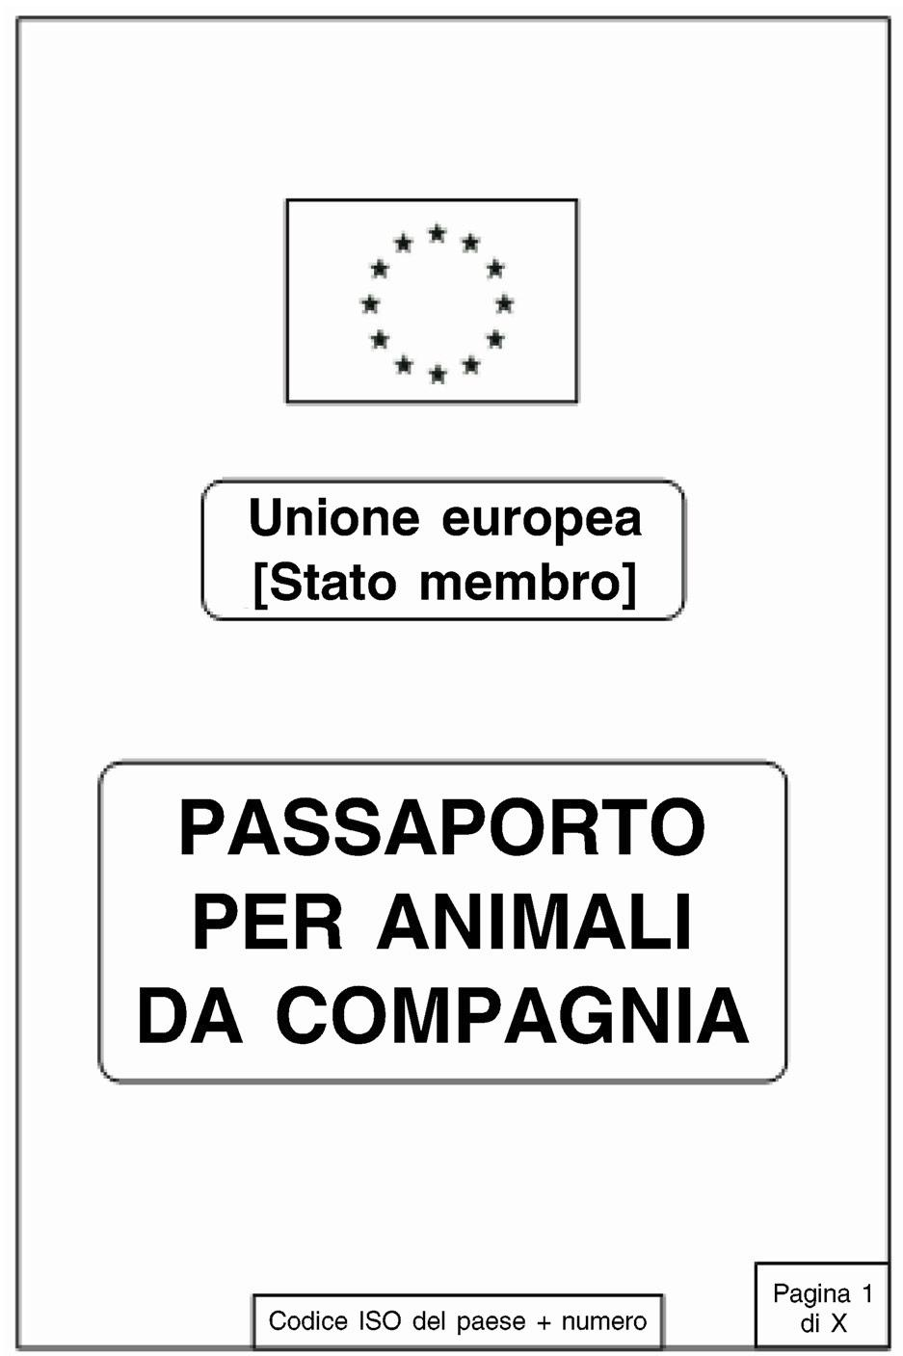
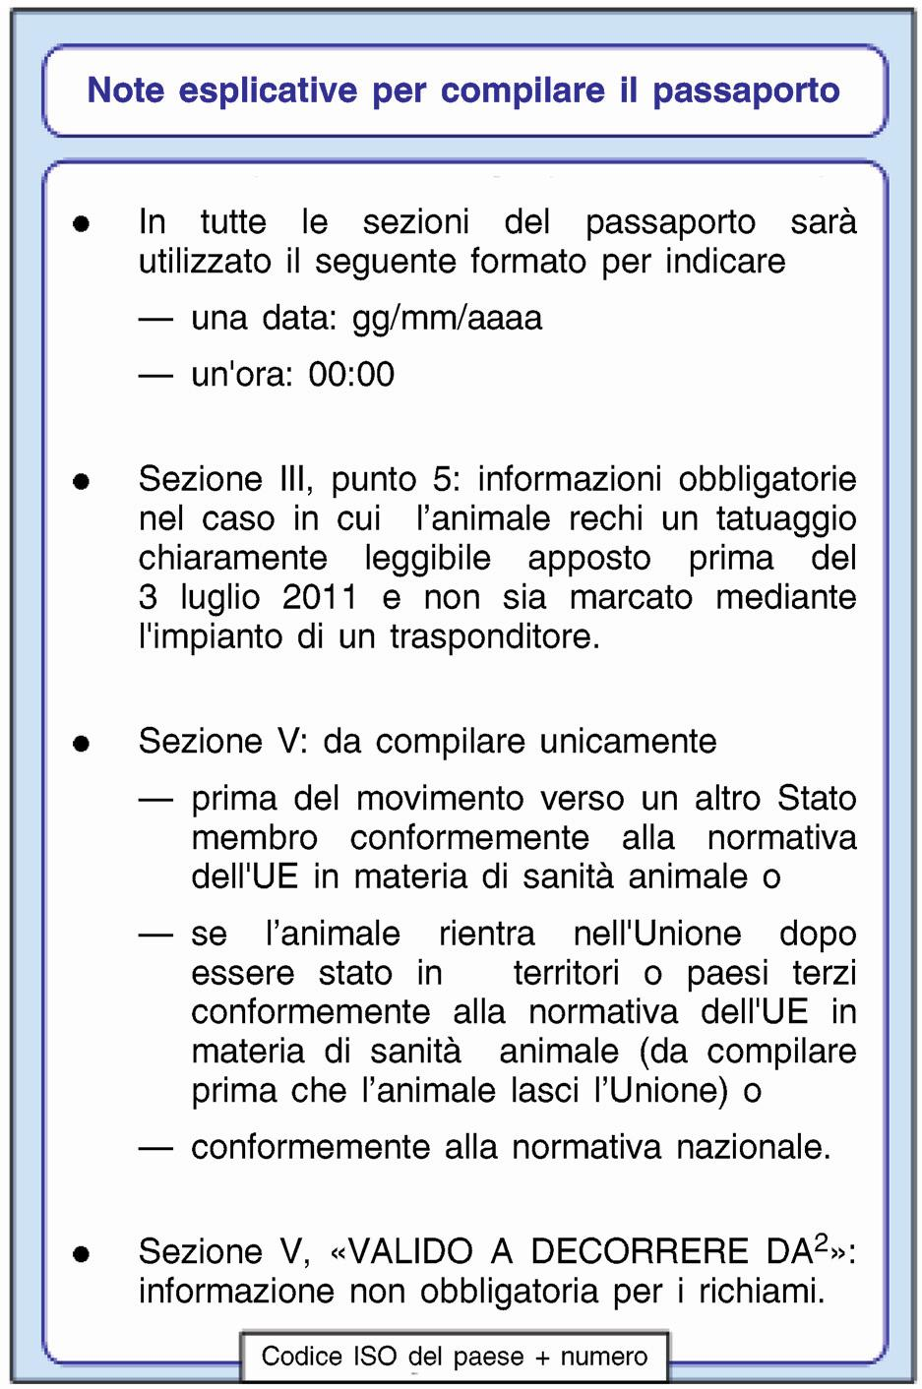
L 178/118
IT
Gazzetta ufficiale dell’Unione europea
28.6.2013
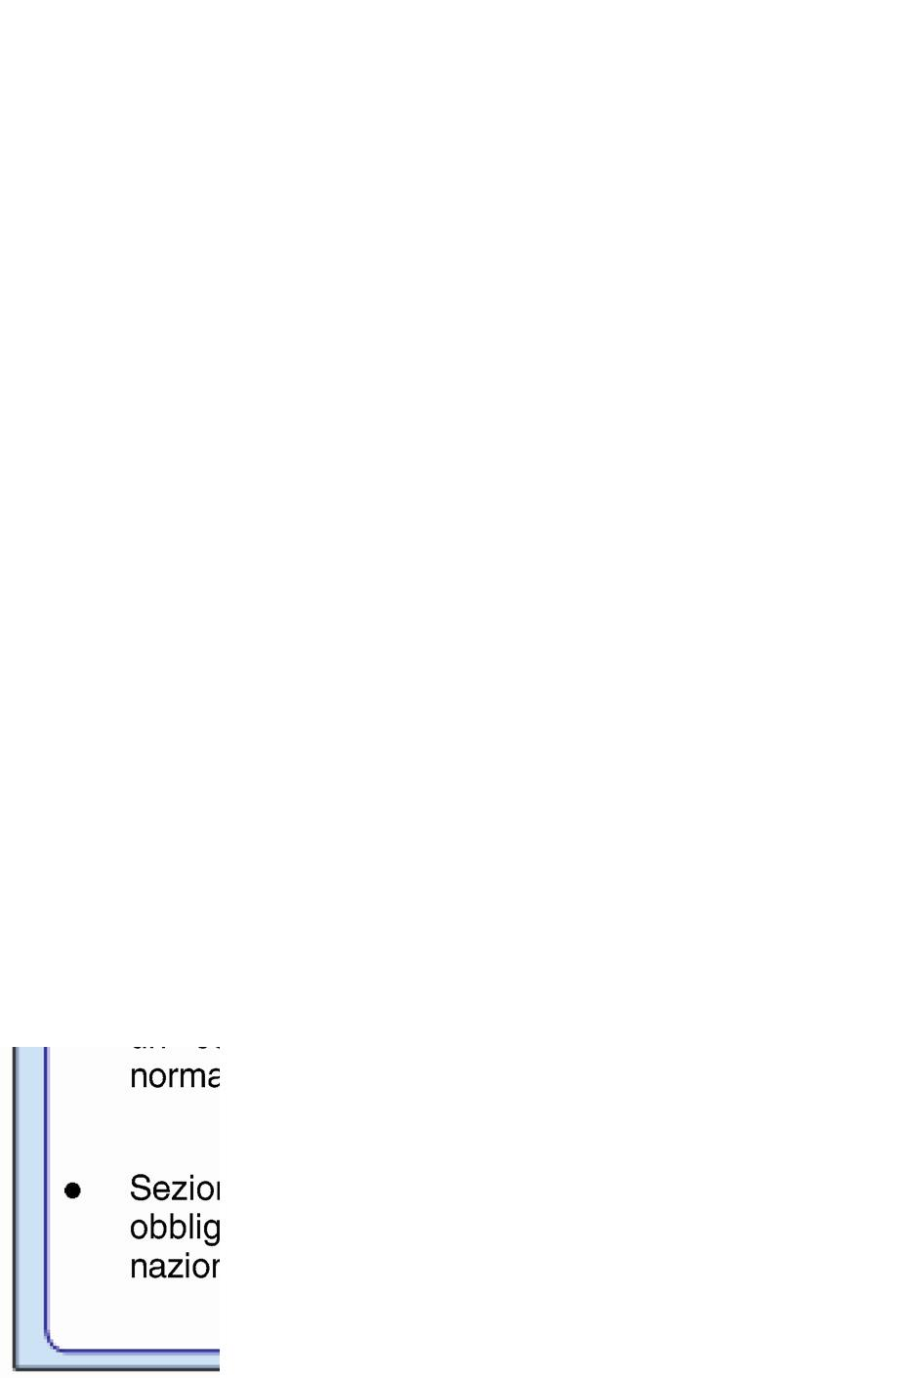
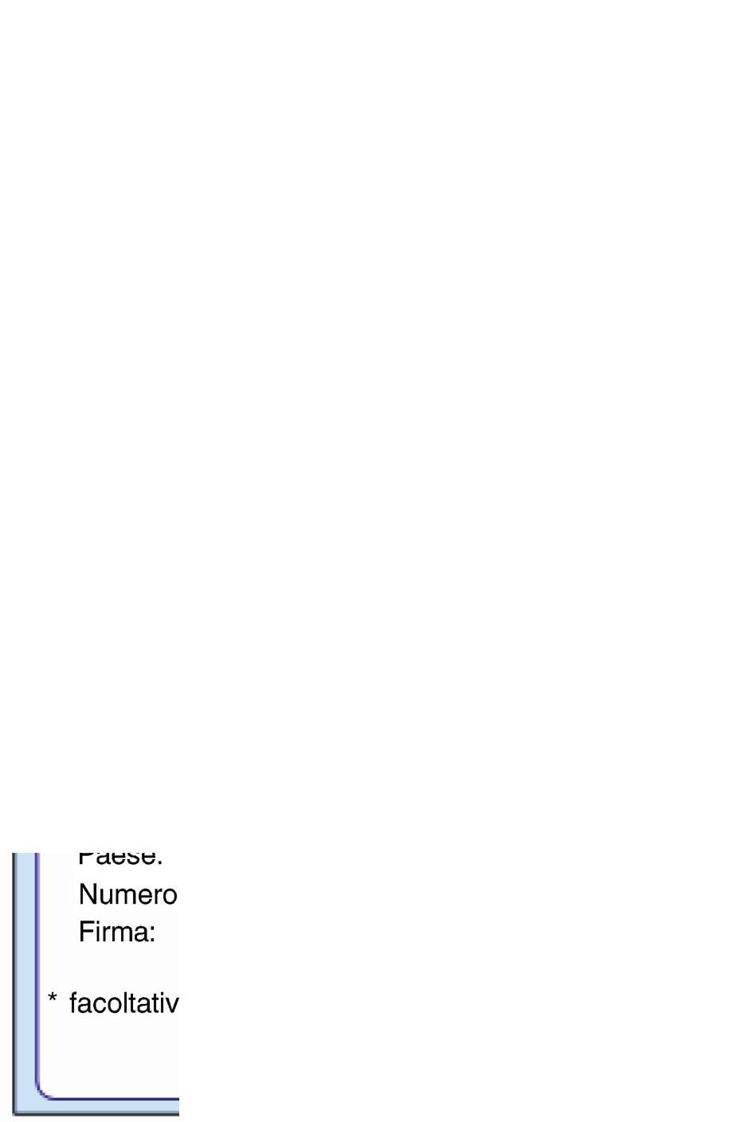
28.6.2013
IT
Gazzetta ufficiale dell’Unione europea
L 178/119
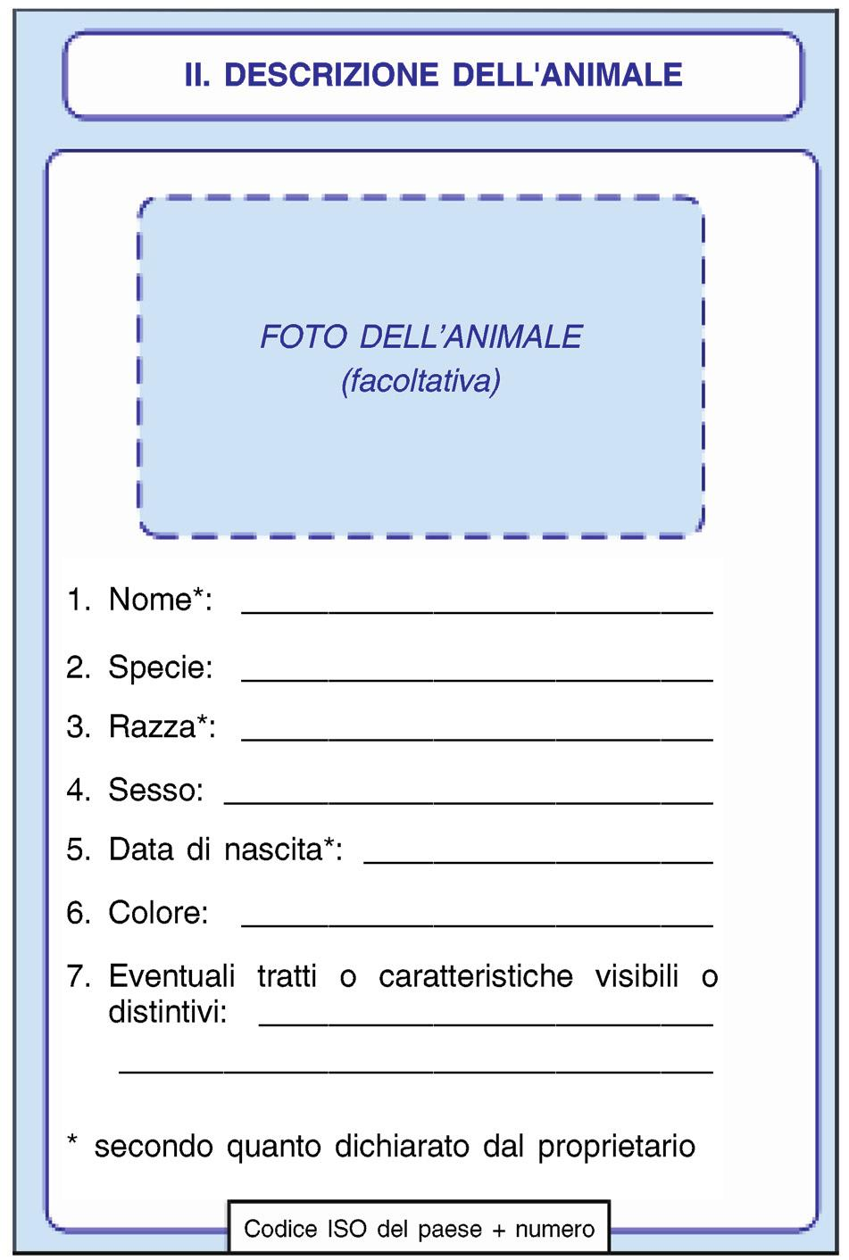

L 178/120
IT
Gazzetta ufficiale dell’Unione europea
28.6.2013

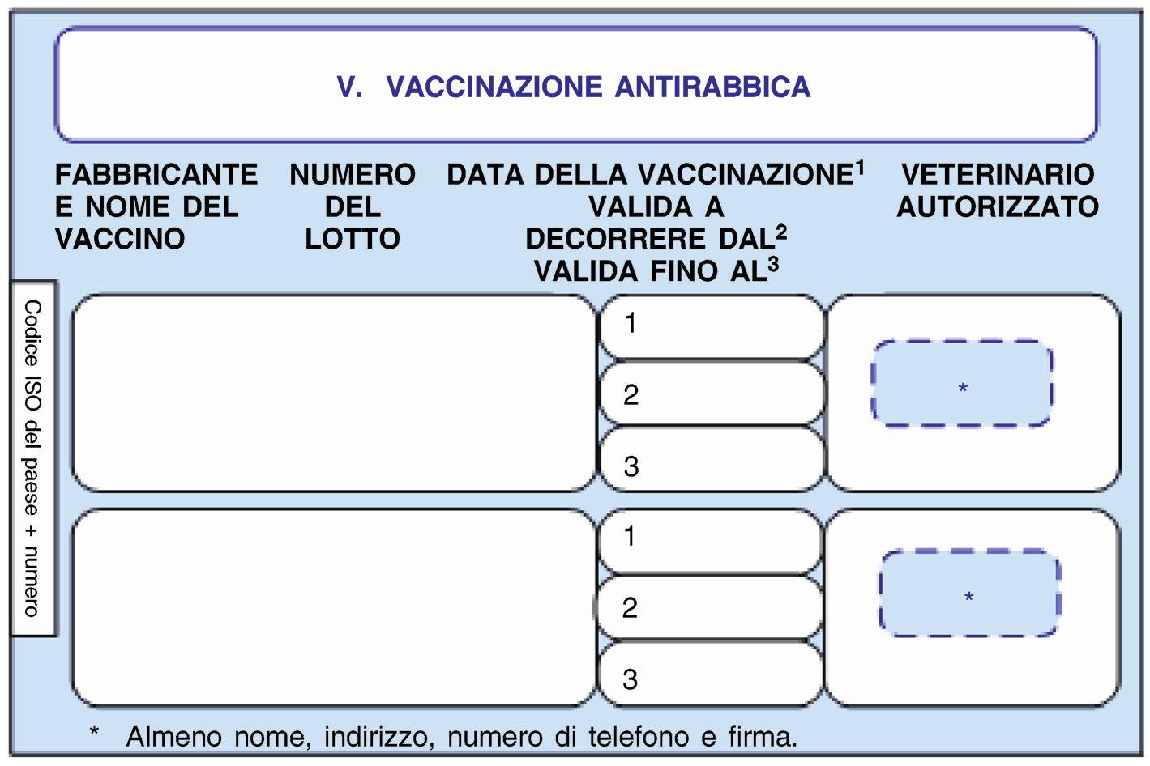
28.6.2013
IT
Gazzetta ufficiale dell’Unione europea
L 178/121
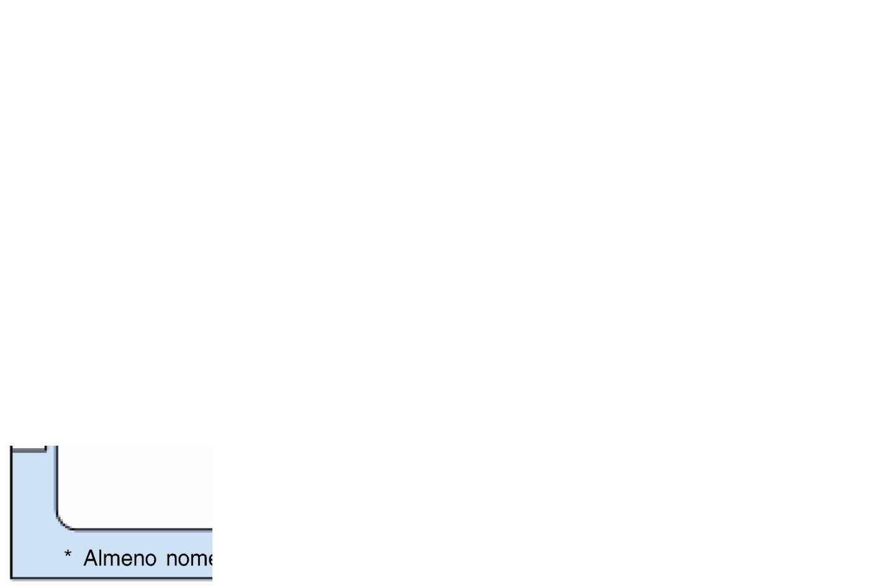

L 178/122
IT
Gazzetta ufficiale dell’Unione europea
28.6.2013


28.6.2013
IT
Gazzetta ufficiale dell’Unione europea
L 178/123


L 178/124
IT
Gazzetta ufficiale dell’Unione europea
28.6.2013
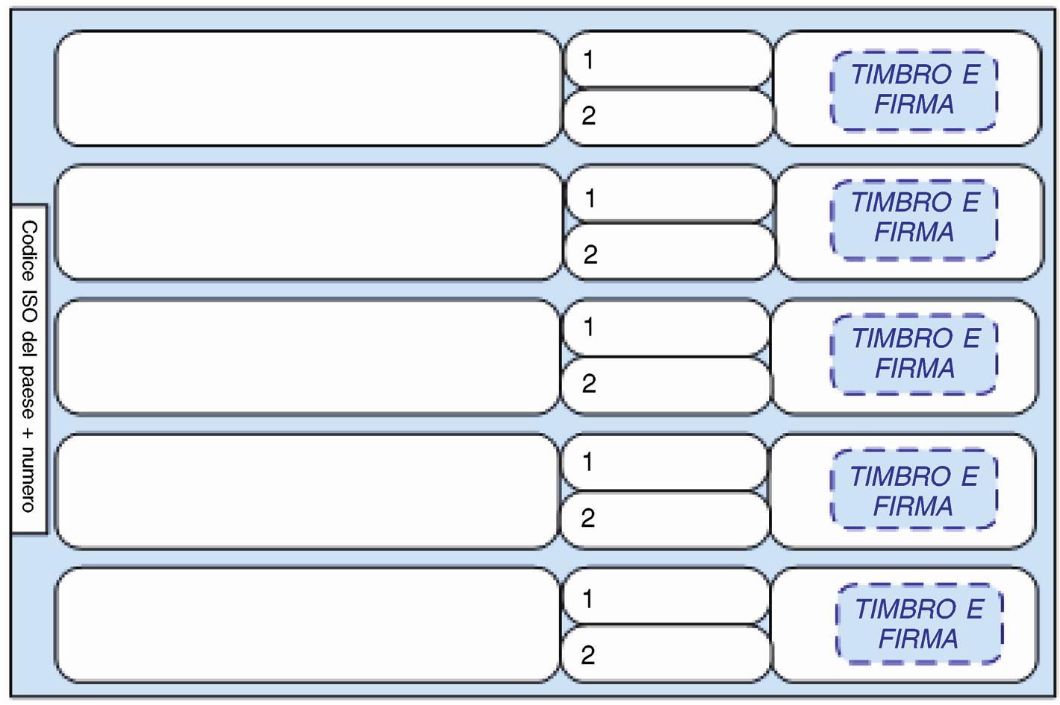
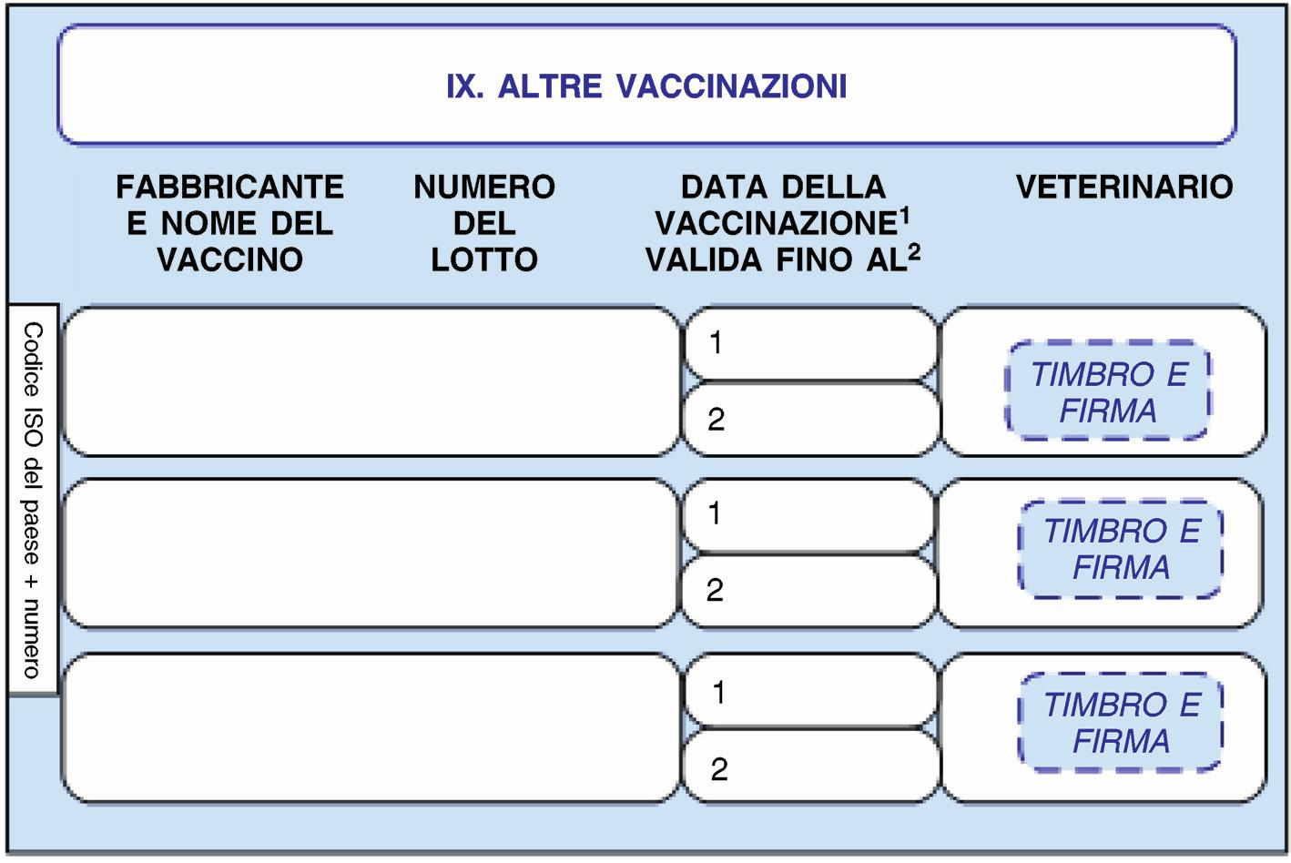
28.6.2013
IT
Gazzetta ufficiale dell’Unione europea
L 178/125
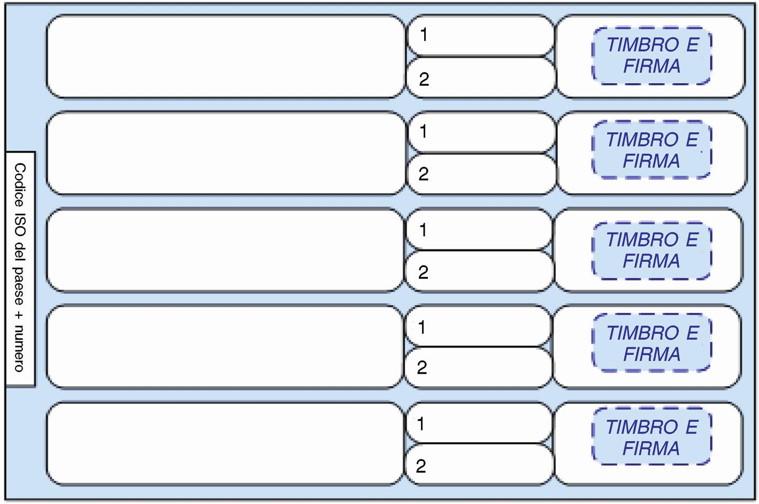
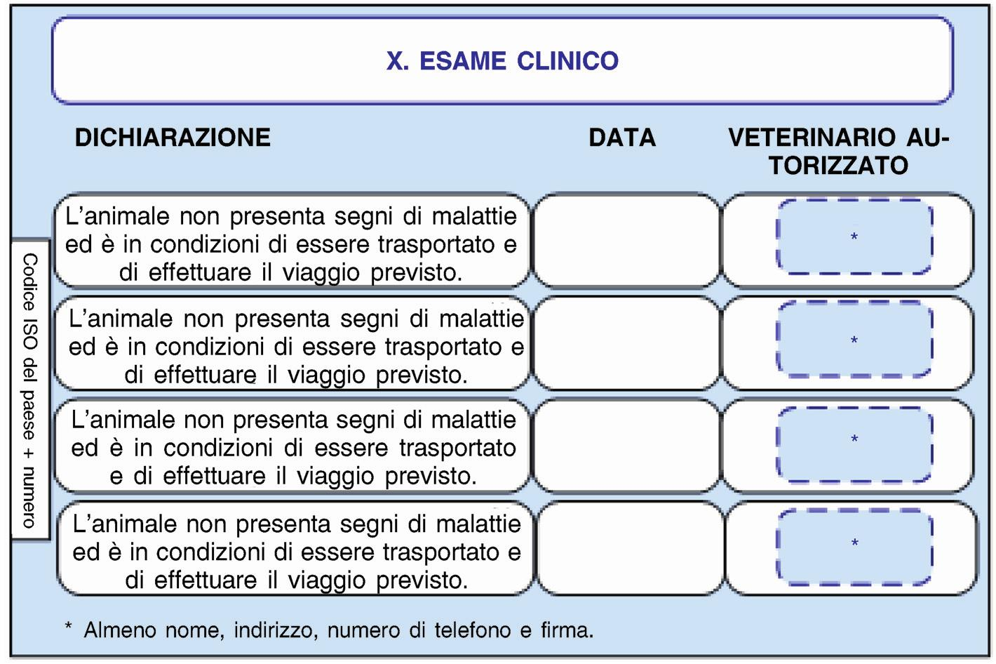
L 178/126
IT
Gazzetta ufficiale dell’Unione europea
28.6.2013

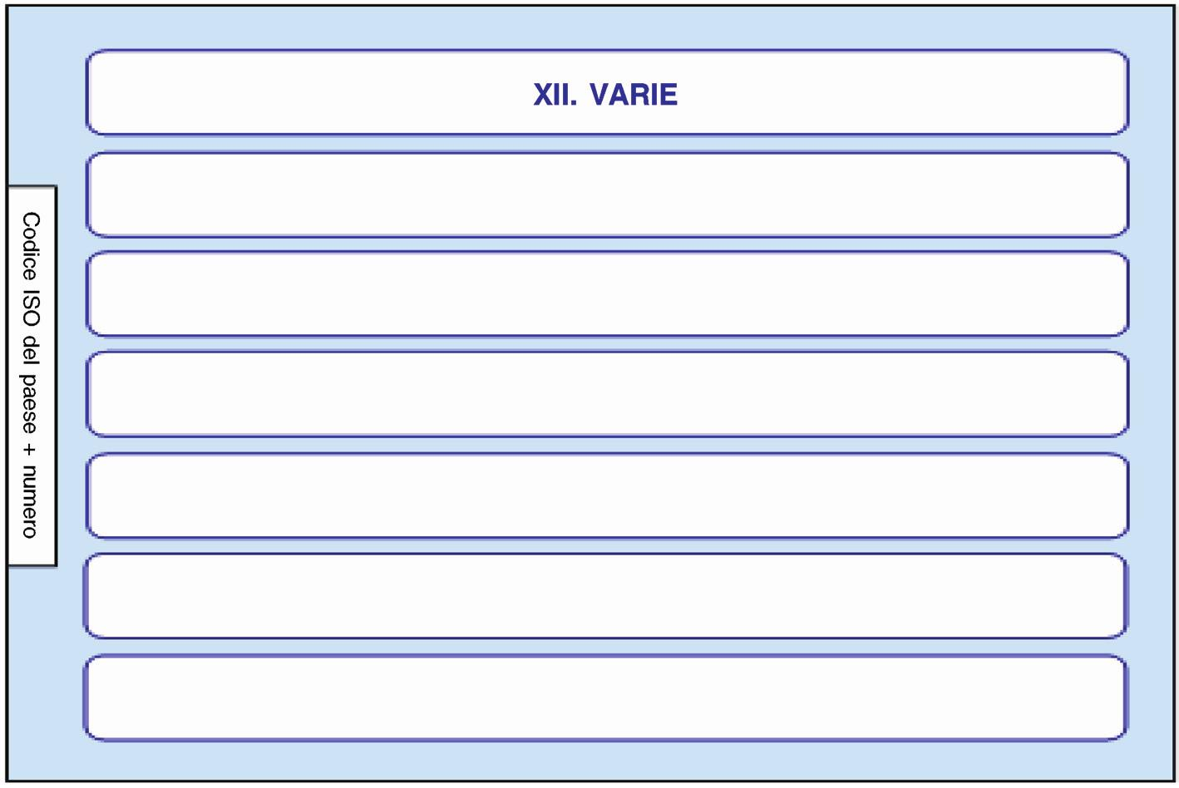
28.6.2013
IT
Gazzetta ufficiale dell’Unione europea
L 178/127


L 178/128
IT
Gazzetta ufficiale dell’Unione europea
28.6.2013

28.6.2013
IT
Gazzetta ufficiale dell’Unione europea

PARTE 2
Requisiti supplementari relativi al passaporto rilasciato in uno Stato membro
L 178/129

1. Formato del passaporto:

le dimensioni del passaporto devono essere le seguenti: 100 × 152 mm.

2. Copertina del passaporto:

a) prima di copertina:

i) colore: blu (PANTONE® Reflex Blue) con stelle gialle (PANTONE® Yellow) nel quarto superiore, conforme
mente alle caratteristiche dell'emblema europeo ( 1 );

ii) i termini «Unione europea» e il nome dello Stato membro di rilascio devono essere stampati con gli stessi
caratteri;

iii) la copertina deve recare in basso, impresso a stampa, il codice ISO dello Stato membro di rilascio seguito da un
codice alfanumerico unico (indicato come «numero» nel modello di passaporto figurante nella parte 1).

b) seconda e terza di copertina: colore bianco;

c) quarta di copertina: colore blu (PANTONE ® Reflex Blue).

3. Ordine delle sezioni e numerazione delle pagine del passaporto:

a) l'ordine delle sezioni (in numeri romani) deve essere strettamente rispettato;

b) le pagine del passaporto devono essere numerate in basso nel seguente formato: «x» di «n», dove x è la pagina
corrente e n è il numero totale delle pagine del passaporto;

c) ogni pagina del passaporto deve recare, impresso a stampa, il codice ISO dello Stato membro di rilascio seguito da
un codice alfanumerico unico;

d) il numero delle pagine, le dimensioni e la forma delle caselle del modello di passaporto figurante nella parte 1 sono
indicativi.

4. Lingue:

Il testo stampato deve essere redatto in almeno una delle lingue ufficiali dello Stato membro di rilascio e in inglese.

5. Caratteristiche di sicurezza:

a) una volta inserite le informazioni richieste nella sezione III del passaporto, la pagina deve essere ricoperta con una
pellicola adesiva in plastica trasparente;

b) se per riportare un'informazione su una delle pagine del passaporto si utilizza un autoadesivo, questo deve essere
ricoperto con una pellicola adesiva in plastica trasparente qualora non si autodistrugga se rimosso.
( 1 ) Guida grafica all'emblema europeo: http://publications.europa.eu/code/en/en-5000100.htm

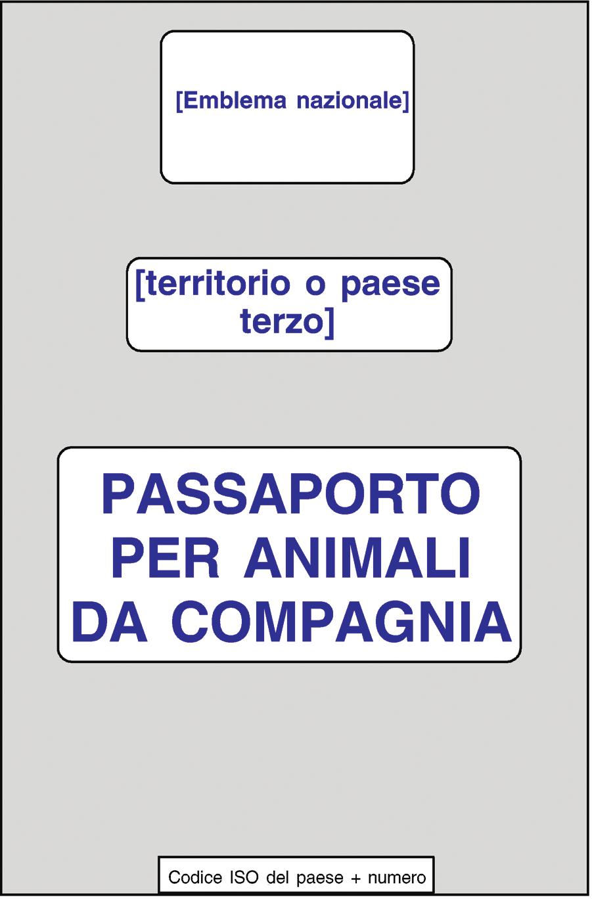

L 178/130
IT
Gazzetta ufficiale dell’Unione europea

PARTE 3
28.6.2013

Modello di passaporto rilasciato in uno dei territori o dei paesi terzi elencati nell'allegato II, parte 1, del presente
regolamento

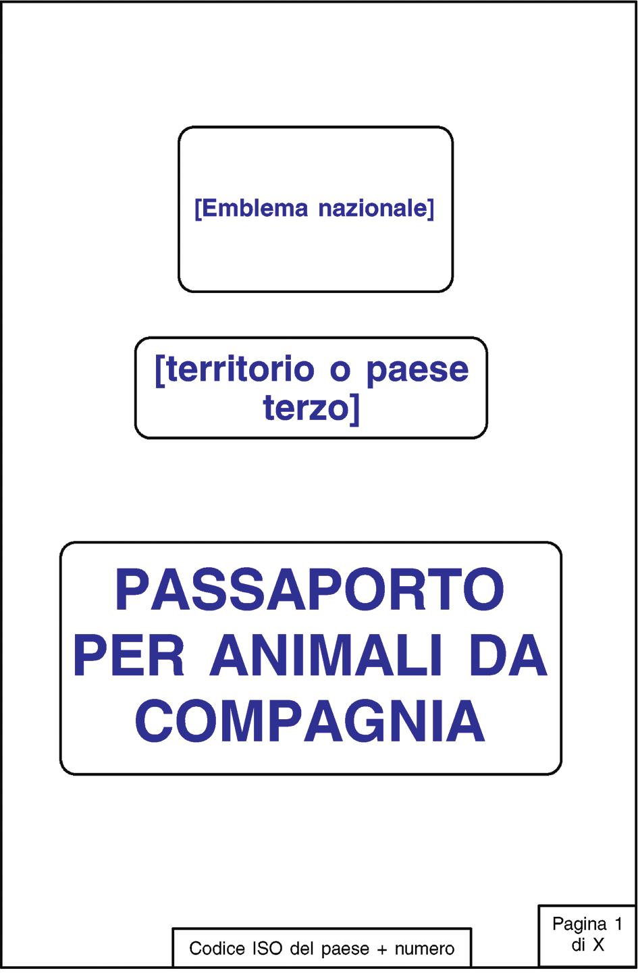
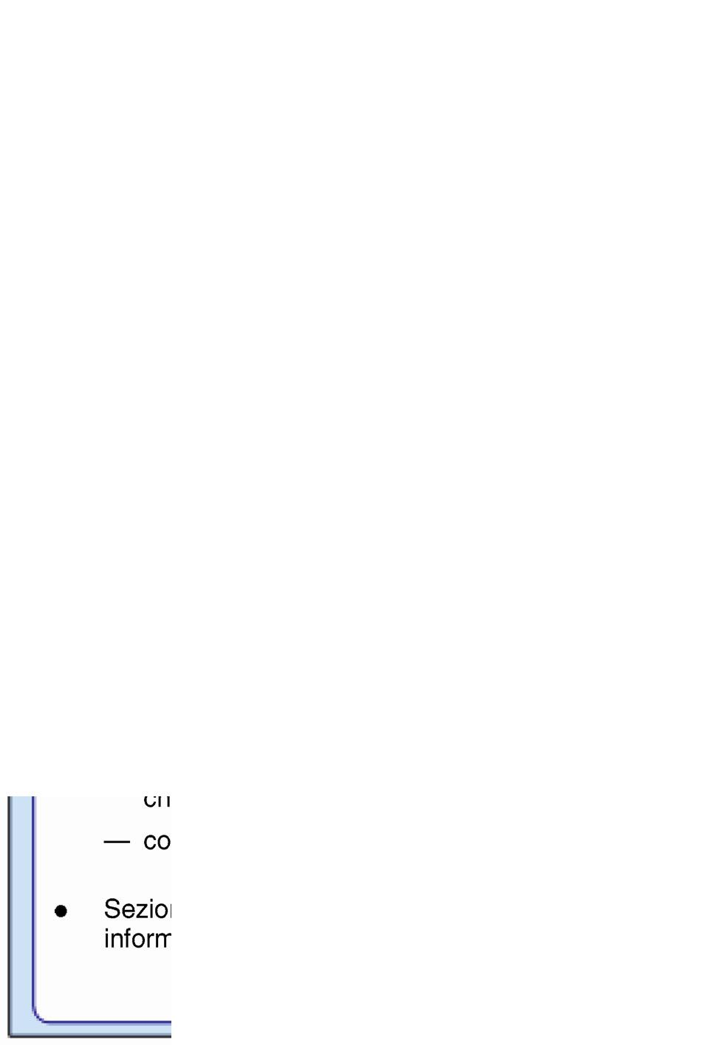
28.6.2013
IT
Gazzetta ufficiale dell’Unione europea
L 178/131
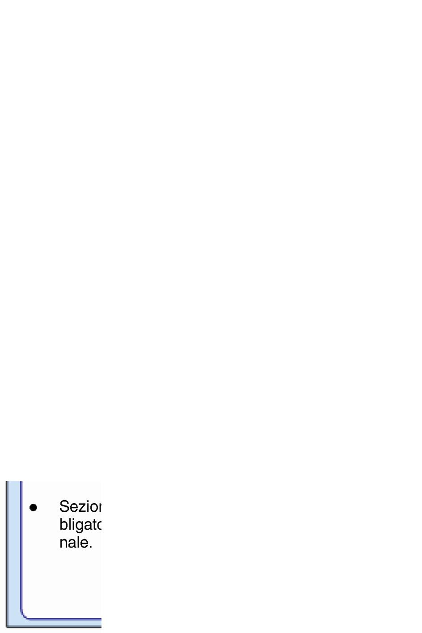
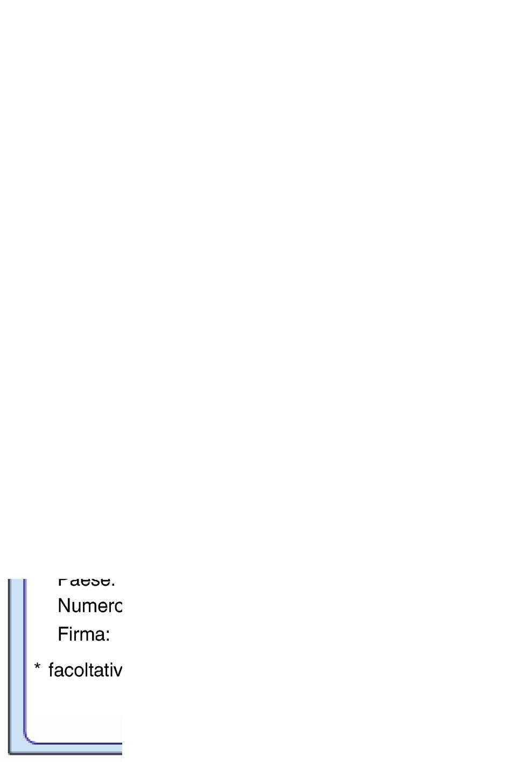
L 178/132
IT
Gazzetta ufficiale dell’Unione europea
28.6.2013
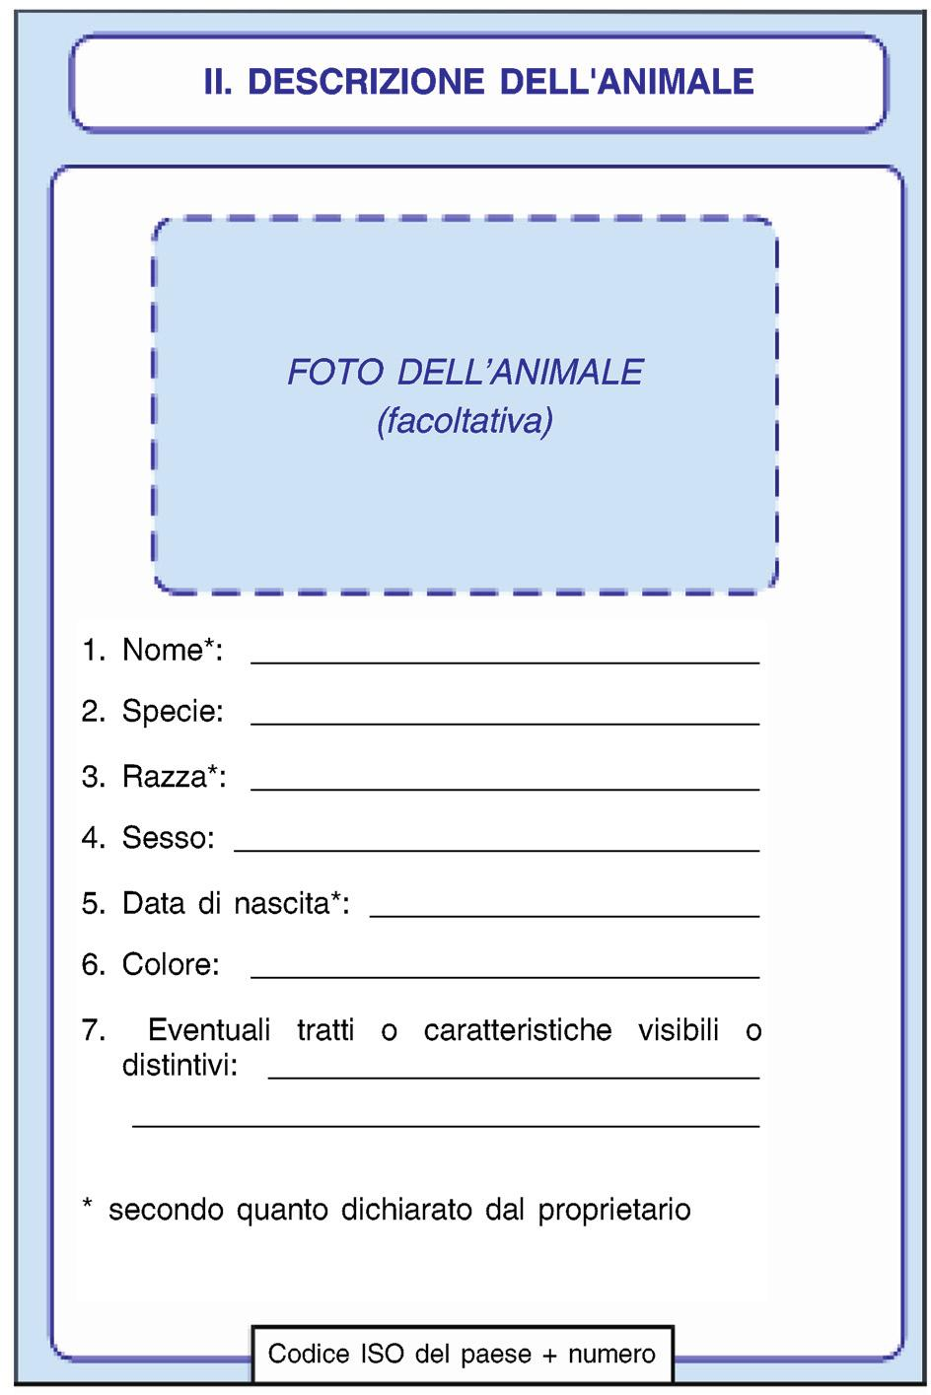

28.6.2013
IT
Gazzetta ufficiale dell’Unione europea
L 178/133
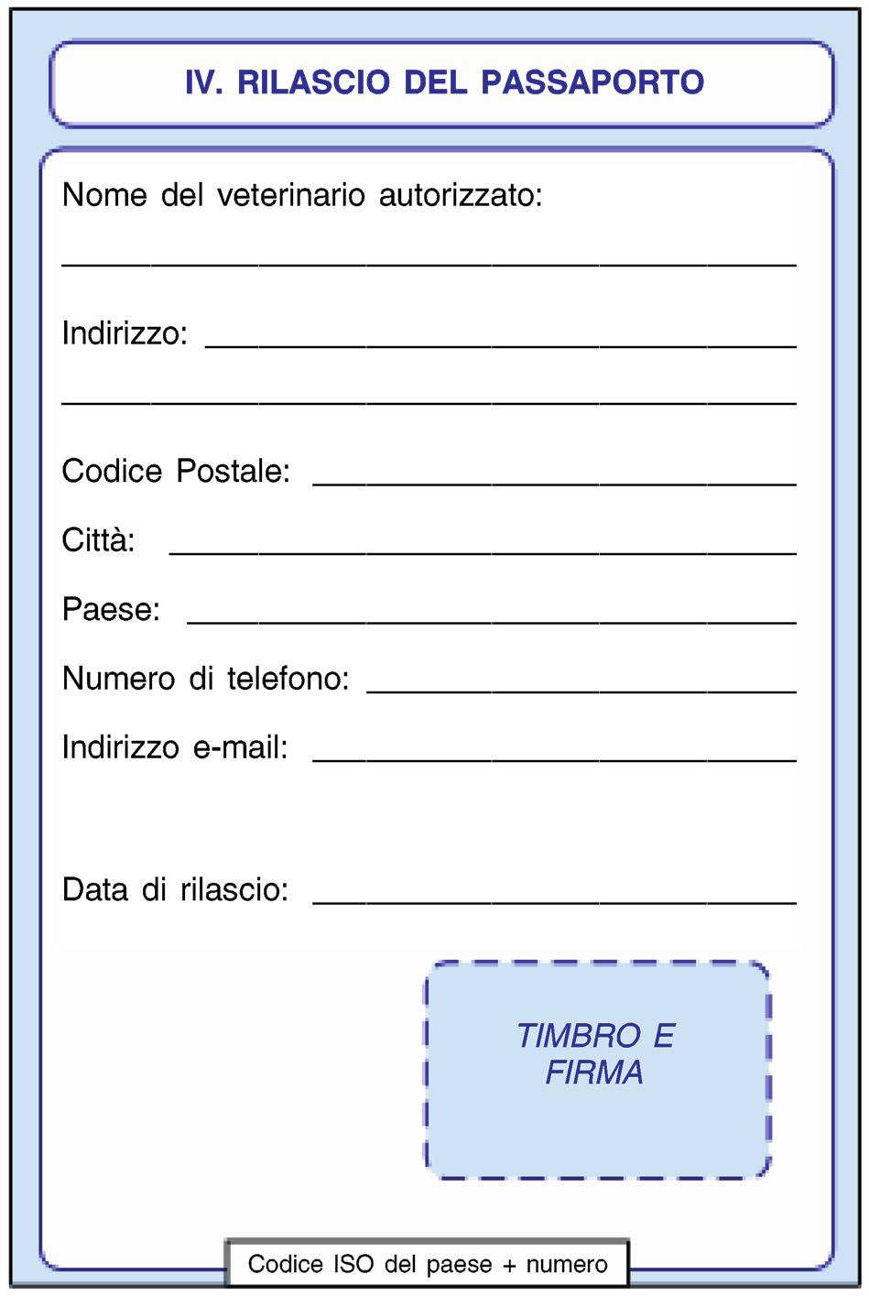
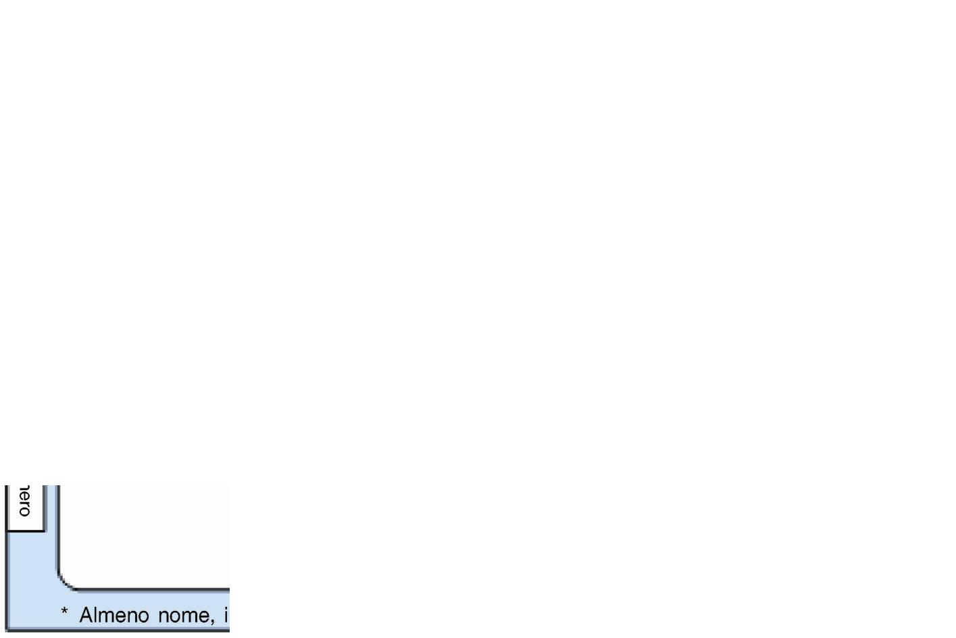
L 178/134
IT
Gazzetta ufficiale dell’Unione europea
28.6.2013
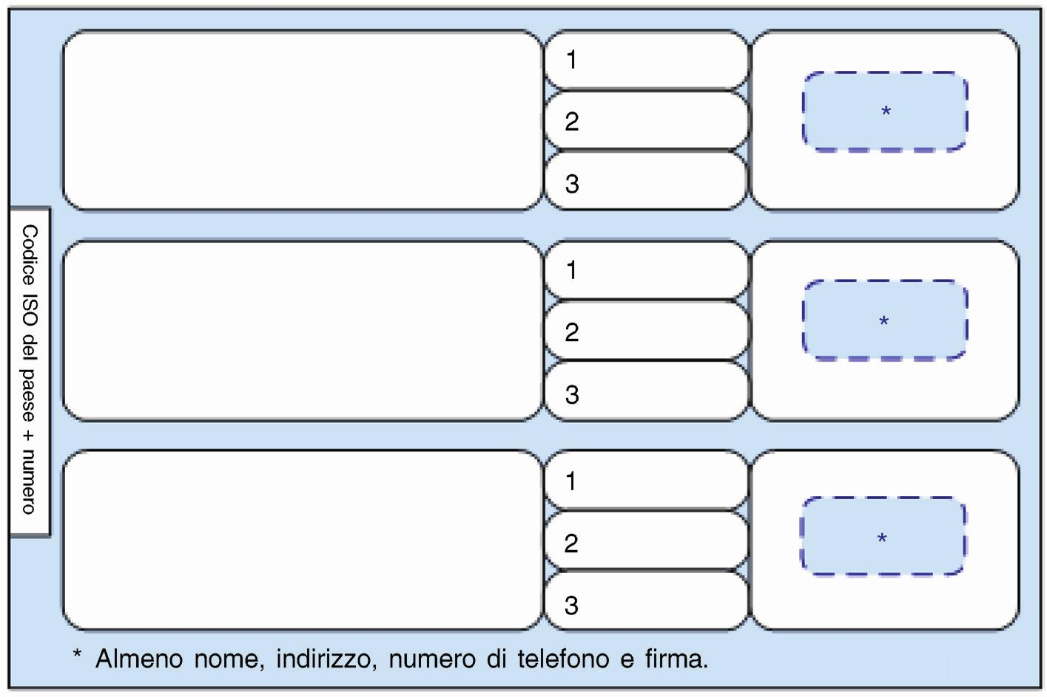
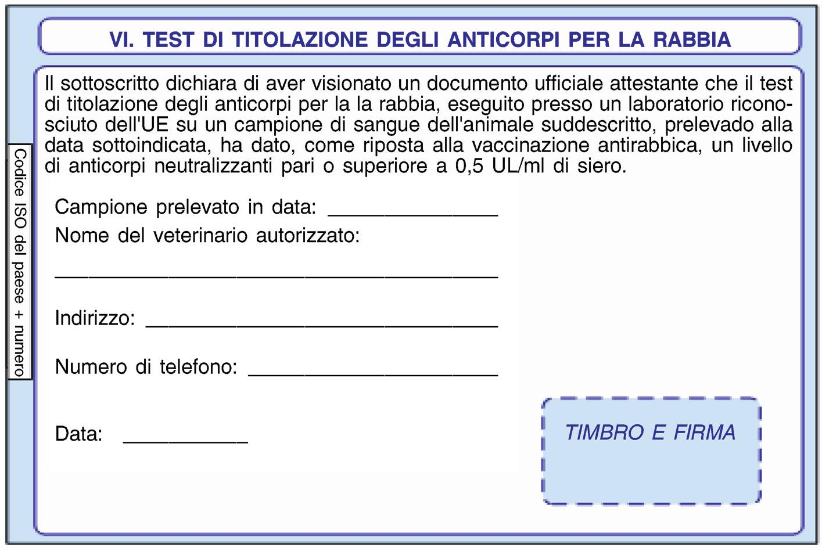
28.6.2013
IT
Gazzetta ufficiale dell’Unione europea
L 178/135
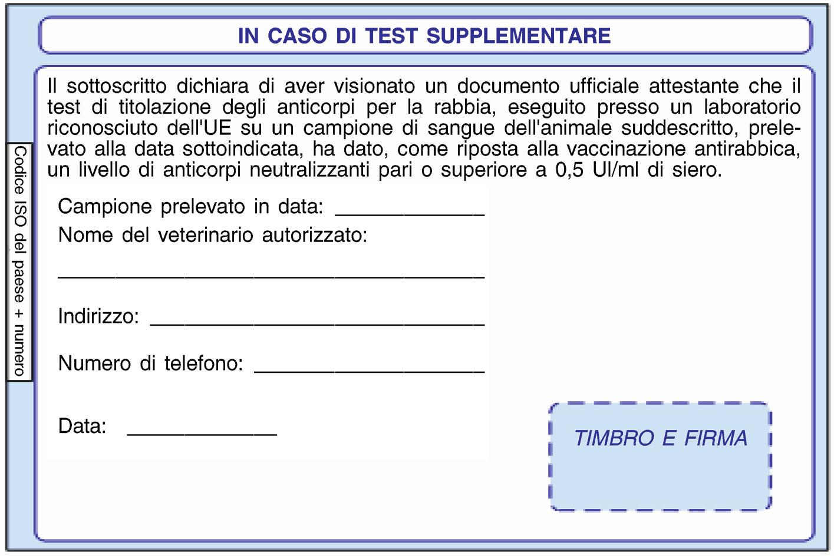
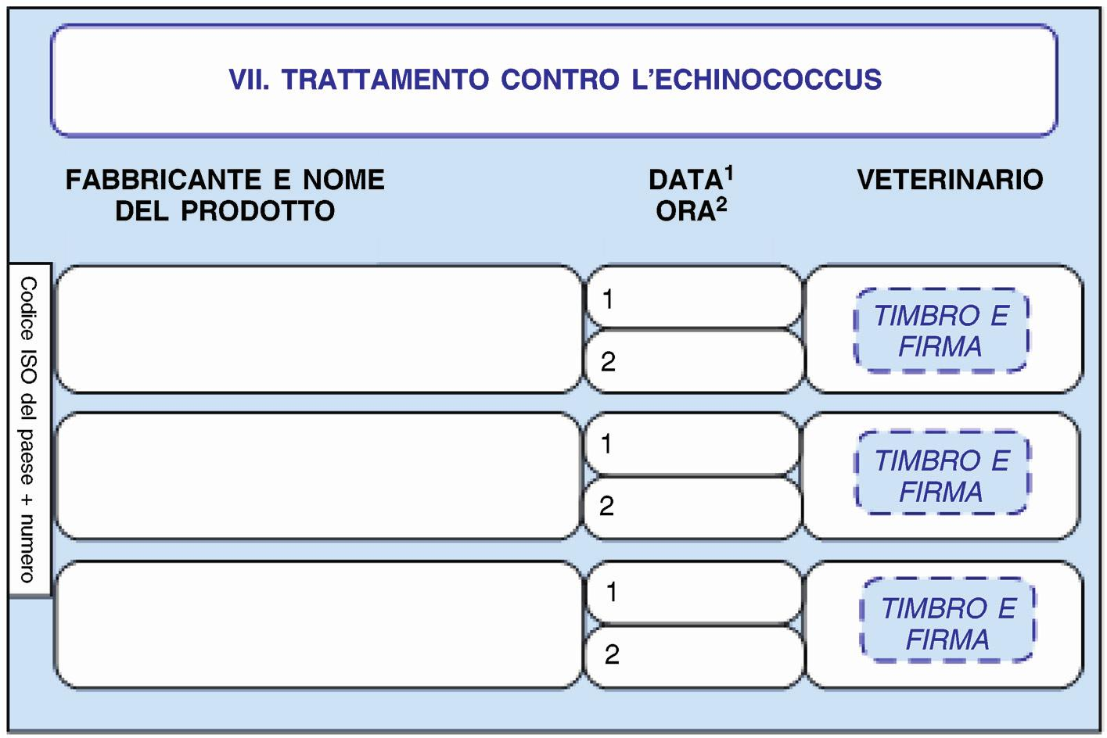
L 178/136
IT
Gazzetta ufficiale dell’Unione europea
28.6.2013
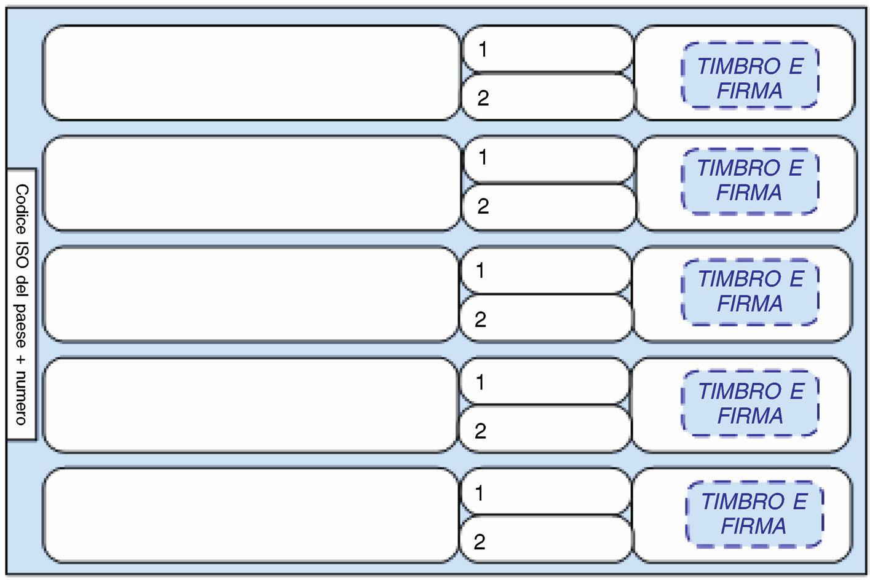
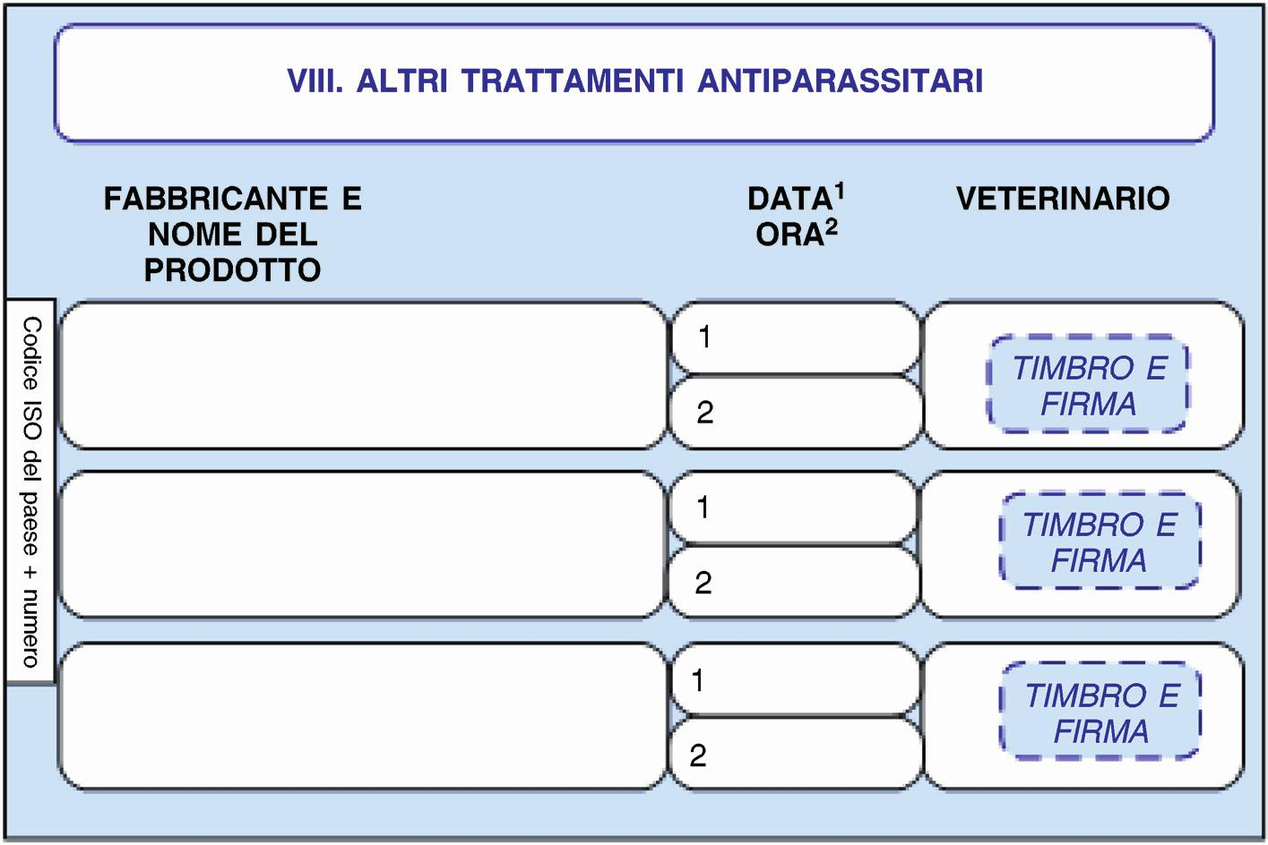
28.6.2013
IT
Gazzetta ufficiale dell’Unione europea
L 178/137
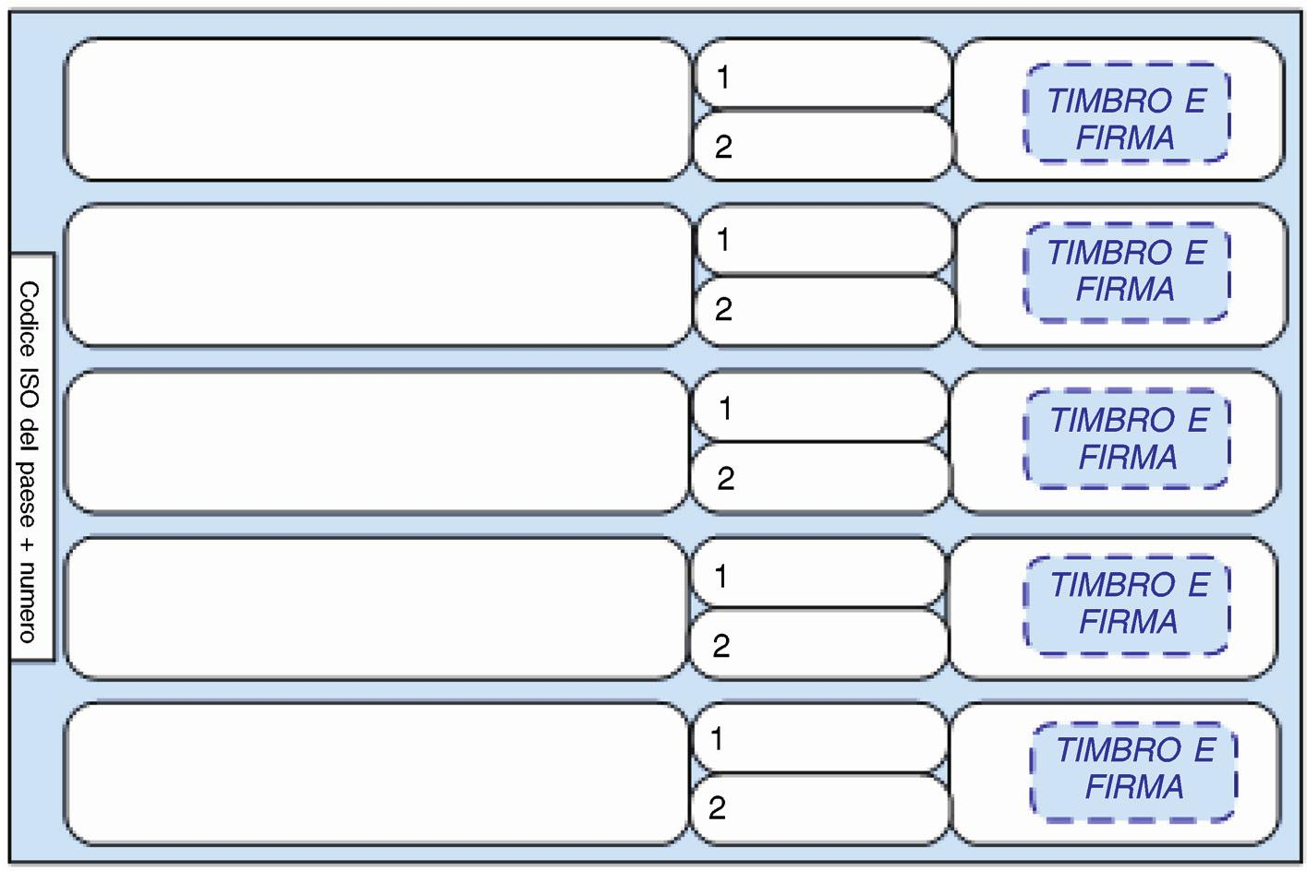
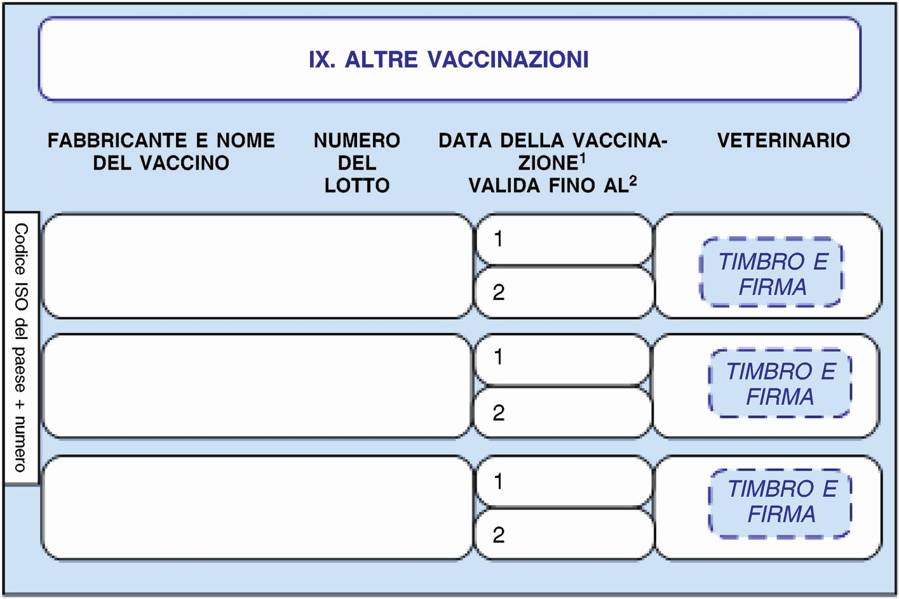
L 178/138
IT
Gazzetta ufficiale dell’Unione europea
28.6.2013
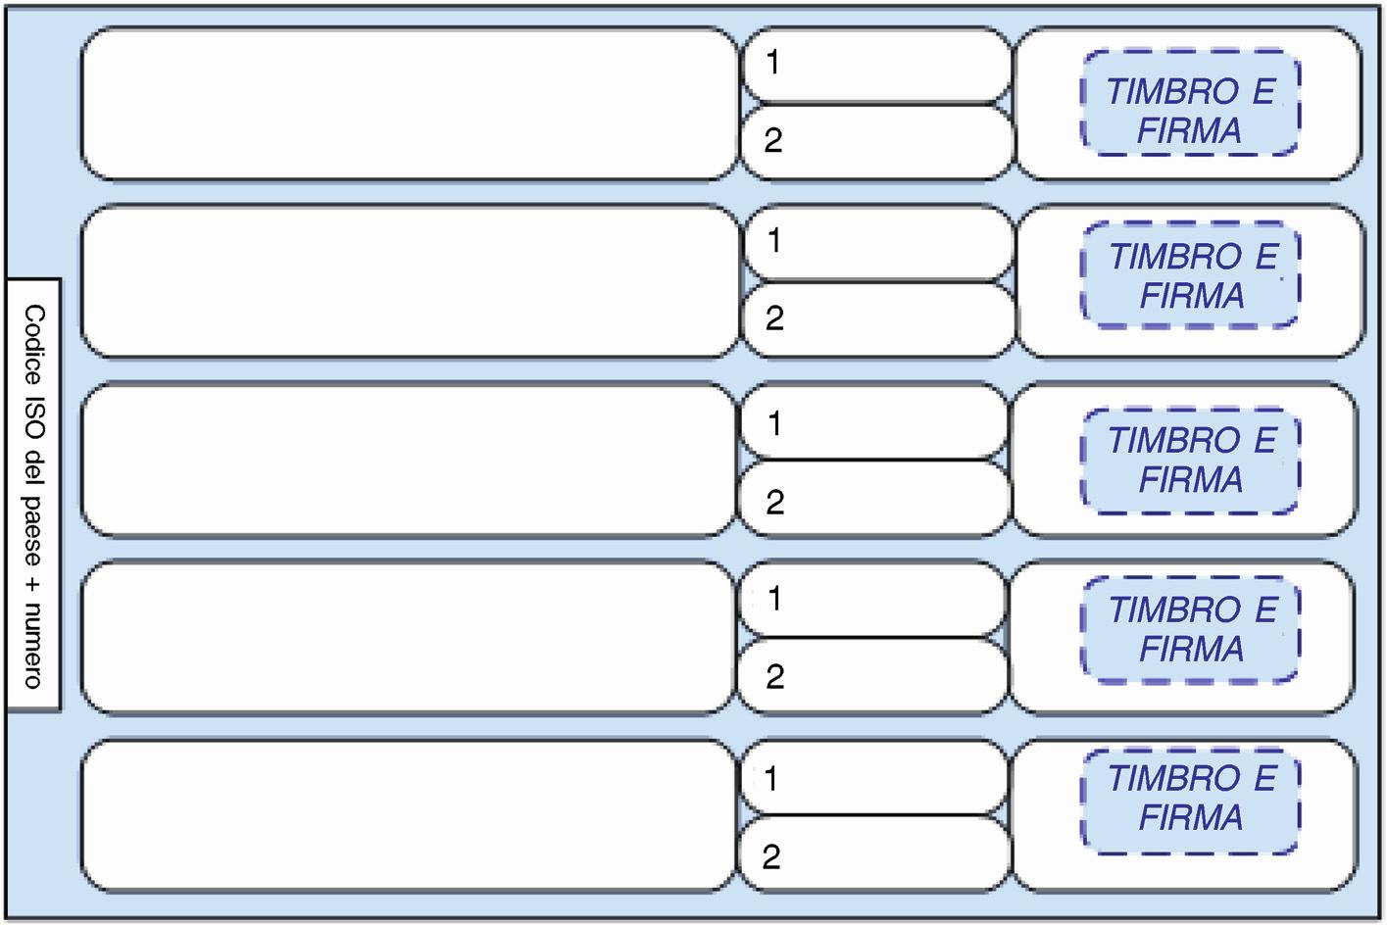
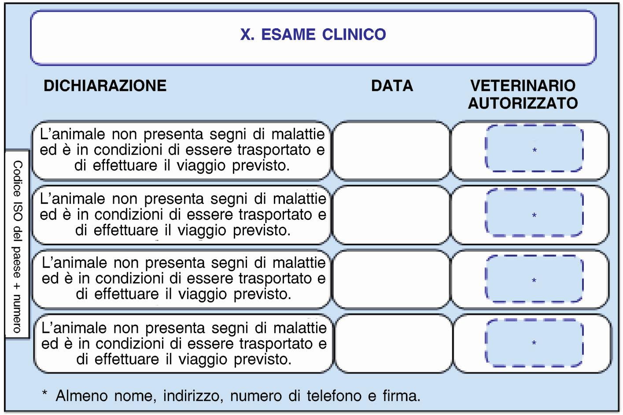
28.6.2013
IT
Gazzetta ufficiale dell’Unione europea
L 178/139
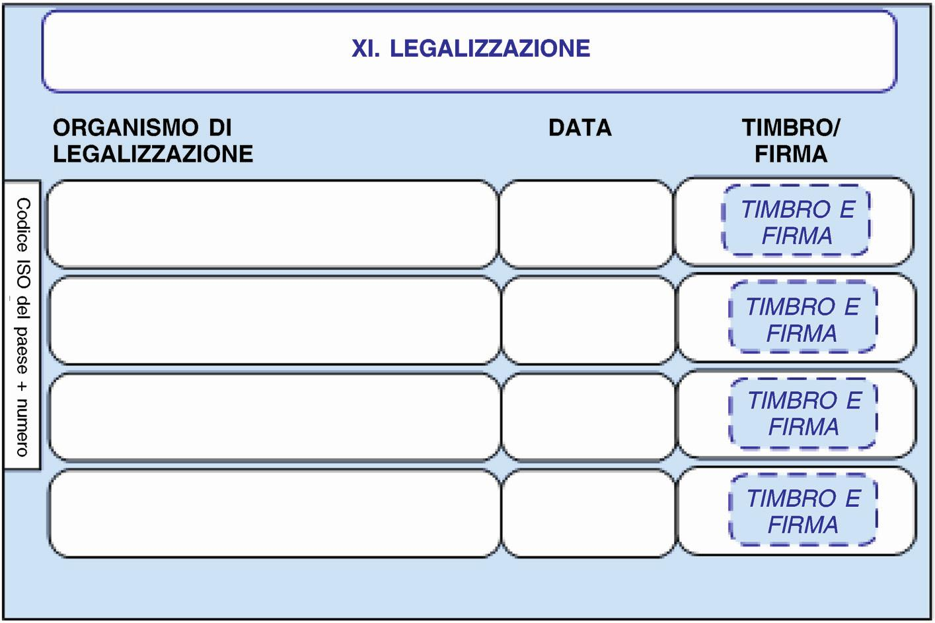
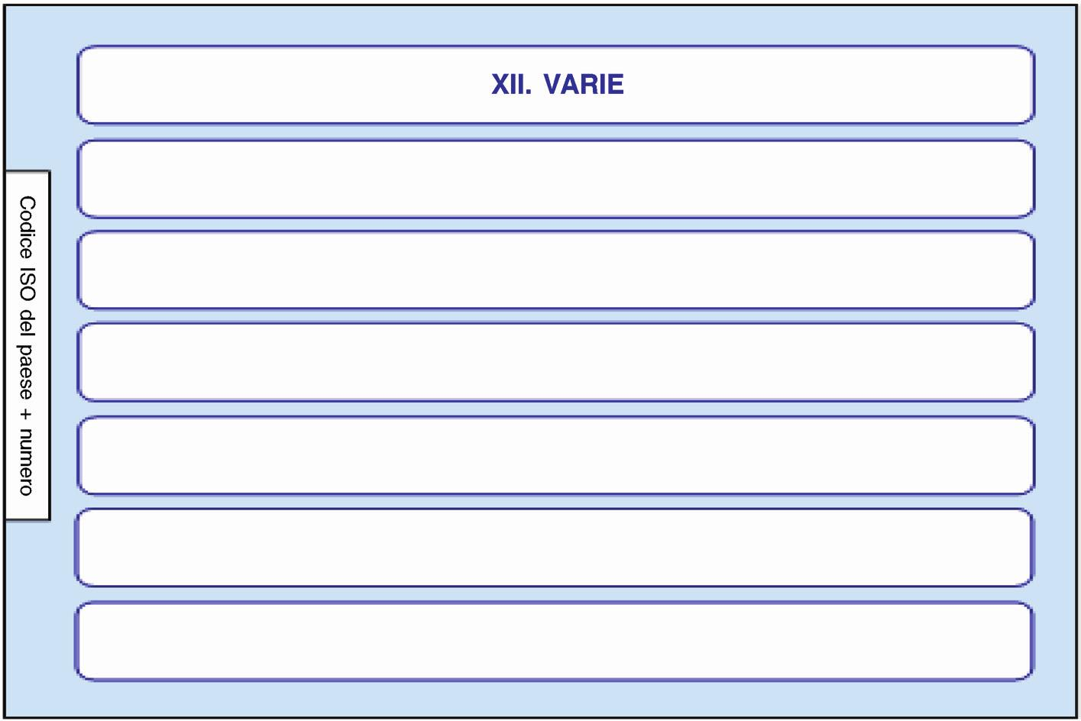
L 178/140
IT
Gazzetta ufficiale dell’Unione europea
28.6.2013


28.6.2013
IT
Gazzetta ufficiale dell’Unione europea
L 178/141

L 178/142
IT
Gazzetta ufficiale dell’Unione europea

PARTE 4
28.6.2013

Requisiti supplementari relativi al passaporto rilasciato in uno dei territori o dei paesi terzi elencati nell'allegato
II, parte 1, del presente regolamento
1. Formato del passaporto:

le dimensioni del passaporto devono essere le seguenti: 100 × 152 mm.

2. Copertina del passaporto:

a) prima di copertina:

i) colore: PANTONE ® monocromatico e emblema nazionale nel quarto superiore;

ii) la copertina deve recare in basso, impresso a stampa, il codice ISO del territorio o del paese terzo di rilascio
seguito da un codice alfanumerico unico (indicato come «numero» nel modello di passaporto figurante nella
parte 3).

b) seconda e terza di copertina colore bianco;

c) quarta di copertina: color PANTONE ® monocromatico

3. Ordine delle sezioni e numerazione delle pagine del passaporto:

a) l'ordine delle sezioni (in numeri romani) deve essere strettamente rispettato;

b) le pagine del passaporto devono essere numerate in basso nel seguente formato: «x» di «n», dove x è la pagina
corrente e n è il numero totale delle pagine del passaporto;

c) ogni pagina del passaporto deve recare, impresso a stampa, il codice ISO del territorio o del paese terzo di rilascio
seguito da un codice alfanumerico unico;

d) il numero delle pagine, le dimensioni e la forma delle caselle del modello di passaporto figurante nella parte 3 sono
indicativi.

4. Lingue

Il testo stampato deve essere redatto in almeno una delle lingue ufficiali del territorio o del paese terzo di rilascio e in
inglese.

5. Caratteristiche di sicurezza

a) una volta inserite le informazioni richieste nella sezione III del passaporto, la pagina deve essere ricoperta con una
pellicola adesiva in plastica trasparente;

b) se per riportare un'informazione su una delle pagine del passaporto si utilizza un autoadesivo, questo deve essere
ricoperto con una pellicola adesiva in plastica trasparente qualora non si autodistrugga se rimosso.

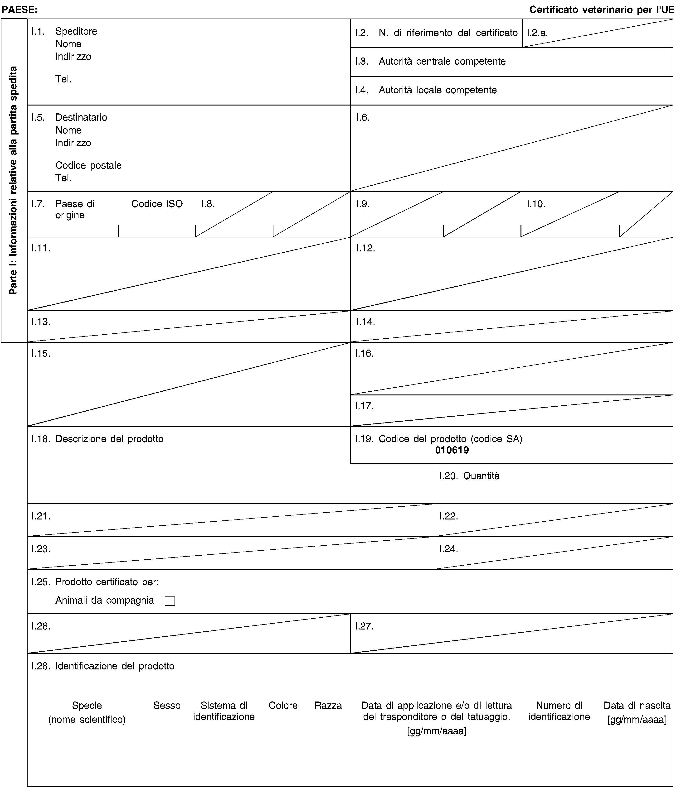
28.6.2013
IT
Gazzetta ufficiale dell’Unione europea

ALLEGATO IV

PARTE 1
L 178/143

Modello di certificato sanitario per i movimenti a carattere non commerciale di cani, gatti e furetti introdotti in
uno Stato membro da un territorio o un paese terzo conformemente all'articolo 5, paragrafi 1 e 2, del
regolamento (UE) n. 576/2013


L 178/144
IT
Gazzetta ufficiale dell’Unione europea
28.6.2013
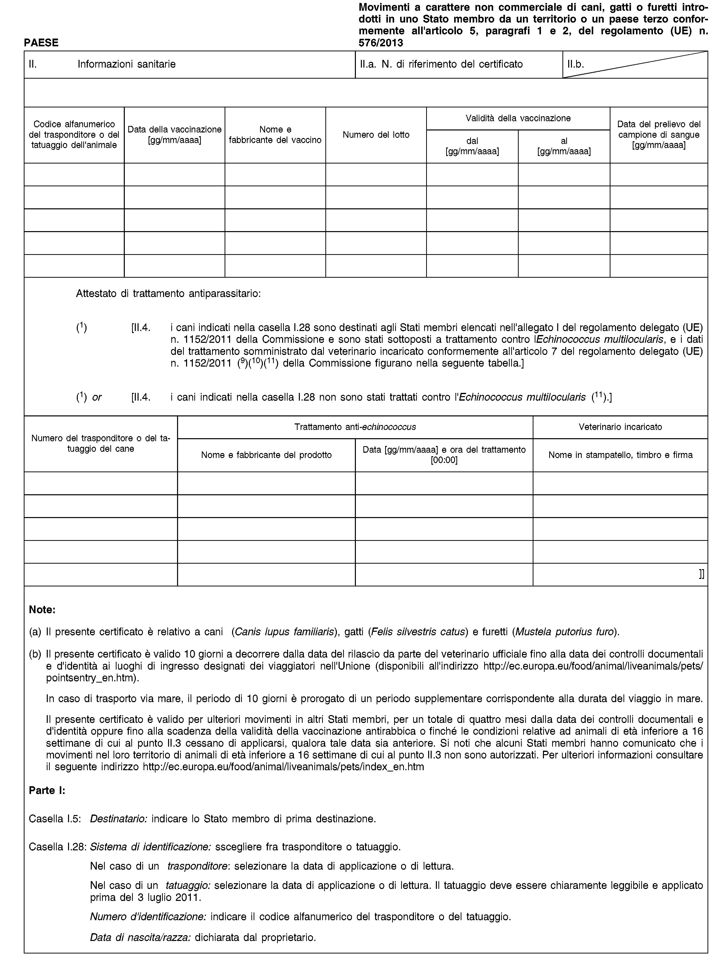
28.6.2013
IT
Gazzetta ufficiale dell’Unione europea
L 178/145

L 178/146
IT
Gazzetta ufficiale dell’Unione europea
28.6.2013


28.6.2013
IT
Gazzetta ufficiale dell’Unione europea

PARTE 2
Note esplicative per la compilazione dei certificati sanitari
L 178/147

a) Se nel certificato viene chiesto di scegliere la dicitura appropriata, le dichiarazioni che non sono pertinenti possono
essere barrate, siglate e timbrate dal veterinario ufficiale o cancellate completamente dal certificato.
b) L'originale di ciascun certificato è costituito da un unico foglio o, nei casi in cui siano richieste più pagine, è composto
in modo tale che i fogli formino un tutto unico e indivisibile.

c) Il certificato deve essere redatto in almeno una delle lingue ufficiali dello Stato membro di entrata e in inglese. Esso
deve essere compilato in stampatello, in almeno una delle lingue ufficiali dello Stato membro di entrata o in inglese.
d) Se al certificato sono allegati fogli supplementari o documenti giustificativi, questi saranno considerati parte integrante
del certificato originale e su ogni pagina dovranno essere apposti la firma e il timbro del veterinario ufficiale.
e) Se il certificato, compresi i fogli supplementari di cui alla lettera d), è costituito da più pagine, ogni pagina deve essere
numerata, (numero della pagina) di (numero totale delle pagine), in basso e recare in alto il numero di riferimento del
certificato attribuito dall'autorità competente.
f) L'originale del certificato deve essere rilasciato da un veterinario ufficiale del territorio o del paese terzo di spedizione
o da un veterinario autorizzato e quindi convalidato dall'autorità competente del territorio o del paese terzo di
spedizione. L'autorità competente del territorio o del paese terzo di spedizione garantiscono l'applicazione di norme
e principi di certificazione equivalenti a quelli definiti nella direttiva 96/93/CE.
La firma deve essere di colore diverso da quello del testo a stampa. La stessa norma si applica anche ai timbri diversi
da quelli a secco o in filigrana.


L 178/148
IT
Gazzetta ufficiale dell’Unione europea
28.6.2013

g) Il numero di riferimento del certificato di cui alle caselle I.2 e II.a. deve essere assegnato dall'autorità competente del
territorio o del paese terzo di spedizione.

PARTE 3
Dichiarazione scritta di cui all'articolo 25, paragrafo 3, del regolamento (UE) n. 576/2013
Sezione A
Modello di dichiarazione

Sezione B
Requisiti supplementari per la dichiarazione
La dichiarazione deve essere redatta in almeno una delle lingue ufficiali dello Stato membro di entrata e in inglese e
compilata in stampatello.

